ИНДИВИДУАЛЬНЫЙ ПРЕДПРИНИМАТЕЛЬ
КАНУННИКОВ ИГОРЬ ВЛАДИМИРОВИЧ

ОБОСНОВЫВАЮЩИЕ МАТЕРИАЛЫ К СХЕМЕ ТЕПЛОСНАБЖЕНИЯ ПГТ АМАЗАР НА ПЕРИОД 2025-2036 гг.

(Актуализация на 2026 г.)

РАЗРАБОТАЛ:  Индивидуальный предприниматель  _______________И. В. Канунников  «____»___________________2026 г. | УТВЕРЖДАЮ  И. О. Главы Амазарской городской администрации  _______________Н. Ю Алексейчик  «_____»_______________2026 г.

Г. Чита
2026 г.
Определения 10
Введение 12
Характеристика пгт. Амазар 12
Глава 1. Существующее положение в сфере производства, передачи и потребления тепловой энергии для целей теплоснабжения 13
1.1. Функциональная структура теплоснабжения 13
1.2. Источники тепловой энергии 14
1.2.1. Структура и технические характеристики основного оборудования котельных 14
1.2.3 Объем потребления тепловой энергии (мощности) на собственные и хозяйственные нужды теплоснабжающей организации в отношении источников тепловой энергии и параметры тепловой мощности нетто. 15
1.2.4 Сроки ввода в эксплуатацию основного оборудования, год последнего освидетельствования при допуске к эксплуатации после ремонта, год продления ресурса и мероприятия по продлению ресурса 16
1.2.5 Схемы выдачи тепловой мощности, структура теплофикационных установок (для источников тепловой энергии, функционирующих в режиме комбинированной выработки электрической и тепловой энергии) 16
1.2.6 Способы регулирования отпуска тепловой энергии от источников тепловой энергии с обоснованием выбора графика изменения температур и расхода теплоносителя в зависимости от температуры наружного воздуха. 16
1.2.7 Среднегодовая загрузка оборудования 16
1.2.8 Способы учета тепла, отпущенного в тепловые сети 16
1.2.9. Статистика отказов и восстановлений оборудования источников тепловой энергии 16
1.2.10. Предписания надзорных органов по запрещению дальнейшей эксплуатации источников тепловой энергии 16
1.2.11. Перечень источников тепловой энергии и (или) оборудования (турбоагрегатов), входящего в их состав (для источников тепловой энергии, функционирующих в режиме комбинированной выработки электрической и тепловой энергии), которые отнесены к объектам, электрическая мощность которых поставляется в вынужденном режиме в целях обеспечения надежного теплоснабжения потребителей 16
1.2.12. Проектный и установленный топливный режим котельных. 16
1.3. Тепловые сети, сооружения на них 17
1.3.1. Описание структуры тепловых сетей от каждого источника тепловой энергии, от магистральных выводов до центральных тепловых пунктов (если таковые имеются) или до ввода в жилой квартал или промышленный объект с выделением сетей горячего водоснабжения 17
1.3.2. Карты (схемы) тепловых сетей в зонах действия источников тепловой энергии в электронной форме и (или) на бумажном носителе 18
1.3.3. Параметры тепловых сетей, включая год начала эксплуатации, тип изоляции, тип прокладки, краткую характеристику грунтов в местах прокладки с выделением наименее надежных участков, определением их материальной характеристики и тепловой нагрузки потребителей, подключенных к таким участкам 18
1.3.4. Описание типов и количества секционирующей и регулирующей арматуры на тепловых сетях 18
1.3.5. Описание типов и строительных особенностей тепловых пунктов, тепловых камер и павильонов 18
1.3.6. Описание графиков регулирования отпуска тепла в тепловые сети с анализом их обоснованности 18
1.3.7. Фактические температурные режимы отпуска тепла в тепловые сети и их соответствие утвержденным графикам регулирования отпуска тепла в тепловые сети 20
1.3.8. Гидравлические режимы тепловых сетей и пьезометрические графики 20
1.3.9. Статистика отказов тепловых сетей (аварийных ситуаций) 25
1.3.10. Статистика восстановлений (аварийно-восстановительных ремонтов) тепловых сетей и среднее время, затраченное на восстановление работоспособности тепловых сетей. 25
1.3.11. Описание процедур диагностики состояния тепловых сетей и планирования капитальных (текущих) ремонтов 25
1.3.12. Описание периодичности и соответствия требованиям технических регламентов и иным обязательным требованиям процедур летнего ремонта с параметрами и методами испытаний (гидравлических, температурных, на тепловые потери) тепловых сетей 25
1.3.13. Описание нормативов технологических потерь (в ценовых зонах теплоснабжения – плановых потерь, определяемых в соответствии с методическими указаниями по разработке схем теплоснабжения) при передаче тепловой энергии (мощности), теплоносителя, включаемых в расчет отпущенных тепловой энергии (мощности) и теплоносителя 29
1.3.14. Оценка фактических потерь тепловой энергии и теплоносителя при передаче тепловой энергии и теплоносителя по тепловым сетям за последние 3 года 30
1.3.15. Предписания надзорных органов по запрещению дальнейшей эксплуатации участков тепловой сети и результаты их исполнения 30
1.3.16. Описание наиболее распространенных типов присоединений теплопотребляющих установок потребителей к тепловым сетям, определяющих выбор и обоснование графика регулирования отпуска тепловой энергии потребителям 30
1.3.17. Сведения о наличии коммерческого приборного учета тепловой энергии, отпущенной из тепловых сетей потребителям, и анализ планов по установке приборов учета тепловой энергии и теплоносителя 31
1.3.18. Анализ работы диспетчерских служб теплоснабжающих (теплосетевых) организаций и используемых средств автоматизации, телемеханизации и связи 31
1.3.19. Уровень автоматизации и обслуживания центральных тепловых пунктов, насосных станций 31
1.3.20. Сведения о наличии защиты тепловых сетей от превышения давления 31
1.3.21. Перечень выявленных бесхозных тепловых сетей и обоснование выбора организации, уполномоченной на их эксплуатацию 31
1.4 Зоны действия источников тепловой энергии 31
1.4.1. Описание существующих зон действия источников тепловой энергии во всех системах теплоснабжения на территории поселения, включая перечень котельных, находящихся в зоне эффективного радиуса теплоснабжения источников комбинированной выработки тепловой и электрической энергии 31
1.5. Тепловые нагрузки потребителей тепловой энергии, групп потребителей тепловой энергии 32
1.5.1. Описание значений спроса на тепловую мощность в расчетных элементах территориального деления, в том числе, значений тепловых нагрузок потребителей тепловой энергии, групп потребителей тепловой энергии 32
1.5.2. Описание значений расчетных тепловых нагрузок потребителей 33
1.5.3. Описание случаев и условий применения отопления жилых помещений в многоквартирных домах с использованием индивидуальных квартирных источников тепловой энергии 34
1.5.4. Описание величины потребления тепловой энергии в расчетных элементах территориального деления за отопительный период и за год в целом 34
1.5.5. Описание существующих нормативов потребления тепловой энергии для населения на отопление и горячее водоснабжение 35
1.6. Балансы тепловой мощности и тепловой нагрузки 35
1.6.1. Описание балансов установленной, располагаемой тепловой мощности и тепловой мощности нетто, потерь тепловой мощности в тепловых сетях и расчетной тепловой нагрузки по каждому источнику тепловой энергии, а в ценовых зонах теплоснабжения – по каждой системе теплоснабжения. 35
1.6.2. Описание гидравлических режимов, обеспечивающих передачу тепловой энергии от источника тепловой энергии до самого удаленного потребителя и характеризующих существующие возможности (резервы и дефициты по пропускной способности) передачи тепловой энергии от источника к потребителю 36
1.6.4. Описание резервов тепловой мощности нетто источников тепловой энергии и возможностей расширения технологических зон действия источников с резервами тепловой мощности нетто в зоны действия с дефицитом тепловой мощности. 36
1.7. Балансы теплоносителя 37
1.7.1. Описание балансов производительности водоподготовительных установок теплоносителя для тепловых сетей и максимального потребления теплоносителя в теплоиспользующих установках потребителей в перспективных зонах действия систем теплоснабжения и источников тепловой энергии, в том числе работающих на единую тепловую сеть 37
1.8. Топливные балансы источников тепловой энергии и система обеспечения топливом 38
1.8.1. Описание видов и количества используемого основного топлива для каждого источника тепловой энергии 38
1.8.2. Описание видов резервного и аварийного топлива и возможности их обеспечения в соответствии с нормативными требованиями 38
1.8.3. Описание особенностей характеристик топлива в зависимости от мест поставки 38
1.8.4. Описание использования местных видов топлива 38
1.8.5. Описание видов топлива, их доли и значения низшей теплоты сгорания топлива, используемых для производства тепловой энергии по каждой системе теплоснабжения 38
1.8.6. Описание преобладающего в поселении вида топлива, определяемого по совокупности всех систем теплоснабжения, находящихся в соответствующем поселении 38
1.8.7. Описание приоритетного направления развития топливного баланса поселения 38
1.9. Надежность теплоснабжения 39
1.9.1. Поток отказов (частота отказов) участков тепловых сетей 39
1.9.2. Частота отключений потребителей 40
1.9.3. Поток (частота) и время восстановления теплоснабжения потребителей после отключений 40
1.9.4. Графические материалы (карты-схемы тепловых сетей и зон ненормативной надежности и безопасности теплоснабжения) 41
1.9.5. Результаты анализа аварийных ситуаций при теплоснабжении, расследование причин которых осуществляется федеральным органом исполнительной власти, уполномоченным на осуществление федерального государственного энергетического надзора, в соответствии с правилами расследования причин аварийных ситуаций при теплоснабжении, утвержденными постановлением Правительства Российской Федерации от 17 октября 2015 года № 1114 «О расследовании причин аварийных ситуаций при теплоснабжении и о признании утратившими силу отдельных положений Правил расследования причин аварий в электроэнергетике» 41
1.9.6. Результаты анализа времени восстановления теплоснабжения потребителей, отключенных в результате аварийных ситуаций при теплоснабжении, указанных в разделе 1.9.5. 42
1.10. Технико-экономические показатели теплоснабжающих и теплосетевых организаций 42
1.11. Цены (тарифы) в сфере теплоснабжения 43
1.11.2. Описание структуры цен (тарифов), установленных на момент разработки схемы теплоснабжения 43
1.11.3. Описание платы за подключение к системе теплоснабжения 43
1.11.4. Описание платы за услуги по поддержанию резервной тепловой мощности, в том числе для социально значимых категорий потребителей. 44
1.11.5. Описание динамики предельных уровней цен на тепловую энергию (мощность), поставляемую потребителям, утверждаемых в ценовых зонах теплоснабжения с учетом последних 3 лет 44
1.11.6. Описание средневзвешенного уровня сложившихся за последние 3 года цен на тепловую энергию (мощность), поставляемую единой теплоснабжающей организацией потребителям в ценовых зонах теплоснабжения 44
1.12. Описание существующих технических и технологических проблем в системах теплоснабжения поселения 44
1.12.1. Описание существующих проблем организации качественного теплоснабжения поселения (перечень причин, приводящих к снижению надежного теплоснабжения, включая проблемы в работе теплопотребляющих установок потребителей) 44
1.12.2. Описание существующих проблем развития систем теплоснабжения 45
1.12.3. Описание существующих проблем надежного и эффективного снабжения топливом действующих систем теплоснабжения 45
1.12.5. Анализ предписаний надзорных органов об устранении нарушений, влияющих на безопасность и надежность системы теплоснабжения 45
Глава 2. Существующее и перспективное потребление тепловой энергии на цели теплоснабжения 45
2.1. Данные базового уровня потребления тепла на цели теплоснабжения 45
2.2. Прогнозы приростов площади строительных фондов, сгруппированные по расчетным элементам территориального деления и по зонам действия источников тепловой энергии с разделением объектов строительства на многоквартирные дома, жилые дома, индивидуальные жилые дома, общественные здания, производственные здания промышленных предприятий, на каждом этапе 45
2.3. Прогнозы перспективных удельных расходов тепловой энергии на отопление, вентиляцию и горячее водоснабжение, согласованных с требованиями к энергетической эффективности объектов теплопотребления, устанавливаемых в соответствии с законодательством Российской Федерации 45
2.4. Прогнозы приростов объемов потребления тепловой энергии (мощности) и теплоносителя с разделением по видам теплопотребления в каждом расчетном элементе территориального деления и в зоне действия 46
2.5. Прогнозы приростов объемов потребления тепловой энергии (мощности) и теплоносителя объектами, расположенными в производственных зонах, при условии возможных изменений производственных зон и их перепрофилирования и приростов объемов потребления тепловой энергии (мощности) производственными объектами с разделением по видам теплопотребления и по видам теплоносителя (горячая вода и пар) в зоне действия каждого из существующих или предлагаемых для строительства источников тепловой энергии на каждом этапе 46
Глава 3. Электронная модель системы теплоснабжения поселения 46
3.1. Графическое представление объектов системы теплоснабжения 46
3.2. Сравнительные пьезометрические графики для разработки и анализа сценариев перспективного развития тепловых сетей 48
Глава 4. Существующие и перспективные балансы тепловой мощности источников тепловой энергии и тепловой нагрузки потребителей 48
4.1. Балансы существующей на базовый период схемы теплоснабжения тепловой мощности и перспективной тепловой нагрузки в каждой из зон действия источников тепловой энергии с определением резервов (дефицитов) существующей располагаемой тепловой мощности источников тепловой энергии, устанавливаемых на основании величины расчетной тепловой нагрузки, а в ценовых зонах теплоснабжения - балансы существующей на базовый период схемы теплоснабжения тепловой мощности и перспективной тепловой нагрузки в каждой системе теплоснабжения с указанием сведений о значениях существующей и перспективной тепловой мощности источников тепловой энергии, находящихся в государственной или муниципальной собственности и являющихся объектами концессионных соглашений или договоров аренды. 48
4.2. Гидравлический расчет передачи теплоносителя для каждого магистрального вывода с целью определения возможности (невозможности) обеспечения тепловой энергией существующих и перспективных потребителей, присоединенных к тепловой сети от каждого источника тепловой энергии 49
4.3. Выводы о резервах (дефицитах) существующей системы теплоснабжения при обеспечении перспективной тепловой нагрузки потребителей. 49
Глава 5. Мастер план развития систем теплоснабжения поселения 50
5.1. Описание перспективного развития систем теплоснабжения поселения 50
5.2. Технико-экономическое сравнение вариантов перспективного развития систем теплоснабжения 50
5.3. Обоснование выбора приоритетного варианта перспективного развития систем теплоснабжения поселения на основе анализа ценовых (тарифных) последствий для потребителей, а в ценовых зонах теплоснабжения - на основе анализа ценовых (тарифных) последствий для потребителей, возникших при осуществлении регулируемых видов деятельности, и индикаторов развития систем теплоснабжения поселения 51
Глава 6. Существующие и перспективные балансы производительности водоподготовительных установок и максимального потребления теплоносителя теплопотребляющими установками потребителей, в том числе в аварийных режимах 51
6.1. Расчетная величина нормативных потерь (в ценовых зонах теплоснабжения - расчетную величину плановых потерь, определяемых в соответствии с методическими указаниями по разработке схем теплоснабжения) теплоносителя в тепловых сетях в зонах действия источников тепловой энергии 51
6.2. Максимальный и среднечасовой расход теплоносителя (расход сетевой воды) на горячее водоснабжение потребителей и исполнением открытой системы теплоснабжения в зоне действия каждого источника тепловой энергии, рассчитываемый с учетом прогнозных сроков перевода потребителей, подключенных к открытой системе теплоснабжения (горячего водоснабжения), на закрытую систему горячего водоснабжения. 52
6.3. Сведения о наличии баков-аккумуляторов 52
6.4. Нормативный и фактический часовой расход подпиточной воды в зоне действия источников тепловой энергии 52
6.5. Существующий и перспективный баланс производительности водоподготовительных установок и потерь теплоносителя с учетом развития систем теплоснабжения 53
Глава 7. Предложения по строительству, реконструкции, техническому перевооружению и (или) модернизации источников тепловой энергии 53
7.1. Описание условий организации централизованного теплоснабжения, индивидуального теплоснабжения, а также поквартирного отопления 53
7.2. Описание текущей ситуации, связанной с ранее принятыми в соответствии с законодательством РФ об электроэнергетике решениями об отнесении генерирующих объектов к генерирующим объектам, мощность которых поставляется в вынужденном режиме в целях обеспечения надежного теплоснабжения потребителей 53
7.3.Анализ надежности и качества теплоснабжения для случаев отнесения генерирующего объекта к объектам, вывод которых из эксплуатации может привести к нарушению надежности теплоснабжения (при отнесении такого генерирующего объекта к объектам, электрическая мощность которых поставляется в вынужденном режиме в целях обеспечения надежного теплоснабжения потребителей, в соответствующем году долгосрочного конкурентного отбора мощности на оптовом рынке электрической энергии (мощности) на соответствующий период), в соответствии с методическими указаниями по разработке схем теплоснабжения 54
7.4. Обоснование предлагаемых для строительства источников тепловой энергии, функционирующих в режиме комбинированной выработки электрической и тепловой энергии, для обеспечения перспективных тепловых нагрузок, выполненное в порядке, установленном методическими указаниями по разработке схем теплоснабжения 54
7.5. Обоснование предлагаемых для реконструкции и (или) модернизации действующих источников тепловой энергии, функционирующих в режиме комбинированной выработки электрической и тепловой энергии, для обеспечения перспективных приростов тепловых нагрузок, выполненное в порядке, установленном методическими указаниями по разработке схем теплоснабжения 54
7.6. Обоснование предложений по переоборудованию котельных в источники тепловой энергии, функционирующие в режиме комбинированной выработки электрической и тепловой энергии, с выработкой электроэнергии на собственные нужды теплоснабжающей организации в отношении источника тепловой энергии, на базе существующих и перспективных тепловых нагрузок 54
7.7. Обоснование предлагаемых для реконструкции и (или) модернизации котельных с увеличением зоны их действия путем включения в нее зон действия существующих источников тепловой энергии 54
7.8. Обоснование предлагаемых для перевода в пиковый режим работы котельных по отношению к источникам тепловой энергии, функционирующим в режиме комбинированной выработки электрической и тепловой энергии 55
7.9. Обоснование предложений по расширению зон действия действующих источников тепловой энергии, функционирующих в режиме комбинированной выработки электрической и тепловой энергии 55
7.10. Обоснование предлагаемых для вывода в резерв и (или) вывода из эксплуатации котельных при передаче тепловых нагрузок на другие источники тепловой энергии 55
7.11. Обоснование организации индивидуального теплоснабжения в зонах застройки поселения малоэтажными жилыми зданиями 55
7.12. Обоснование перспективных балансов производства и потребления тепловой мощности источников тепловой энергии и теплоносителя и присоединенной тепловой нагрузки в каждой из систем теплоснабжения поселения 55
7.13. Анализ целесообразности ввода новых и реконструкции и (или) модернизации существующих источников тепловой энергии с использованием возобновляемых источников энергии, а также местных видов топлива 56
7.15. Результаты расчетов радиуса эффективного теплоснабжения 56
Глава 8. Предложения по строительству, реконструкции и (или) модернизации тепловых сетей 57
8.1. Предложения по строительству, реконструкции и (или) модернизации тепловых сетей, обеспечивающих перераспределение тепловой нагрузки из зон с дефицитом тепловой мощности в зоны с избытком тепловой 57
8.2. Предложения по строительству тепловых сетей для обеспечения перспективных приростов тепловой нагрузки под жилищную, комплексную или производственную застройку во вновь осваиваемых районах поселения. 57
8.3. Предложения по строительству тепловых сетей, обеспечивающих условия, при наличии которых существует возможность поставок тепловой энергии потребителям от различных источников тепловой энергии при сохранении надежности теплоснабжения 58
8.4. Предложения по строительству, реконструкции и (или) модернизации тепловых сетей для повышения эффективности функционирования системы теплоснабжения, в том числе за счет перевода котельных в пиковый режим работы или ликвидации котельных. 58
8.5. Предложения по строительству тепловых сетей для обеспечения нормативной надежности теплоснабжения 58
8.6. Предложения по реконструкции и (или) модернизации тепловых сетей с увеличением диаметра трубопроводов для обеспечения перспективных приростов тепловой нагрузки 58
8.7. Предложения по реконструкции и (или) модернизации тепловых сетей, подлежащих замене в связи с исчерпанием эксплуатационного ресурса 58
8.8. Предложения по строительству, реконструкции и (или) модернизации насосных станций 58
Глава 9. Предложения по переводу открытых систем теплоснабжения (горячего водоснабжения) в закрытые системы горячего водоснабжения 58
9.1. Технико-экономическое обоснование предложений по типам присоединений теплопотребляющих установок потребителей к тепловым сетям, обеспечивающим перевод потребителей, подключенных к открытой системе теплоснабжения (горячего водоснабжения), на закрытую систему горячего водоснабжения 58
9.2. Выбор и обоснование метода регулирования отпуска тепловой энергии от источника тепловой энергии 59
9.3. Предложения по реконструкции тепловых сетей для обеспечения передачи тепловой энергии при переходе от открытой системы теплоснабжения (горячего водоснабжения) к закрытой системе горячего водоснабжения 59
Глава 10. Перспективные топливные балансы 59
10.1. Расчеты по каждому источнику тепловой энергии перспективных максимальных часовых и годовых расходов основного вида топлива для зимнего и летнего периодов, необходимого для обеспечения нормативного функционирования источников тепловой энергии на территории поселения 59
10.2. Результаты расчетов по каждому источнику тепловой энергии нормативных запасов топлива 60
10.3. Вид топлива, потребляемый источником тепловой энергии, в том числе с использованием возобновляемых источников энергии и местных видов топлива 61
10.5. Преобладающий в поселении вид топлива, определяемый по совокупности всех систем теплоснабжения, находящихся в соответствующем поселении 61
Глава 11. Оценка надежности теплоснабжения 61
11.1. Перспективные показатели надежности, определяемых числом нарушений в подаче тепловой энергии 61
11.2. Методы и результаты обработки данных по отказам участков тепловых сетей (аварийным ситуациям), средней частоты отказов участков тепловых сетей в каждой системе теплоснабжения 61
11.3. Методы и результаты обработки данных по восстановлениям отказавших участков тепловых сетей, среднее время восстановление отказавших участков тепловой сети в каждой системе теплоснабжения 62
11.4. Результаты оценки вероятности отказа и безотказной работы системы теплоснабжения по отношению к потребителям, присоединенным к магистральным и распределительным теплопроводам 62
11.5. Результаты оценки коэффициентов готовности теплопроводов к несению тепловой нагрузки 64
11.6. Результат оценки недоотпуска тепловой энергии по причине отказов и простоев тепловых сетей и источников тепловой энергии 64
11.7. Применение на источниках тепловой энергии рациональных тепловых схем с дублированными связями и новых технологий, обеспечивающих нормативную готовность энергетического оборудования 65
11.8. Установка резервного оборудования 66
11.9. Организация совместной работы нескольких источников тепловой энергии на единую тепловую сеть 66
11.10. Резервирование тепловых сетей смежных районов 66
11.11. Устройство резервных насосных станций 66
11.12. Установка баков-аккумуляторов 66
11.13. Анализ развития аварийных ситуаций в системах теплоснабжения. 67
Глава 12. Обоснование инвестиций в строительство, реконструкцию и техническое перевооружение 67
12.1. Оценка финансовых потребностей для осуществления строительства, реконструкции, технического перевооружения и (или) модернизации источников тепловой энергии и тепловых сетей 67
12.2. Обоснованные предложения по источникам инвестиций, обеспечивающих финансовые потребности для осуществления строительства, реконструкции, технического перевооружения и (или) модернизации источников тепловой энергии и тепловых сетей 68
12.3. Расчеты экономической эффективности инвестиций 69
12.4. Расчеты ценовых (тарифных) последствий для потребителей при реализации программ строительства, реконструкции и технического перевооружения систем теплоснабжения 70
Глава 13. Индикаторы развития систем теплоснабжения поселения 71
Глава 14. Ценовые (тарифные) последствия 74
14.1.1. Тарифно-балансовые расчеты модели теплоснабжения потребителей по каждой системе теплоснабжения 74
14.2. Тарифно-балансовые расчеты модели теплоснабжения потребителей по каждой единой теплоснабжающей организации 74
14.3. Результаты оценки ценовых (тарифных) последствий реализации проектов схемы теплоснабжения на основании разработанных тарифно-балансовых моделей 74
Глава 15. Реестр единых теплоснабжающих организаций 74
15.1. Реестр систем теплоснабжения, содержащий перечень теплоснабжающих организаций, действующих в каждой системе теплоснабжения, расположенных в границах поселения 74
15.2. Реестр единых теплоснабжающих организаций, содержащий перечень систем теплоснабжения, входящих в состав единой теплоснабжающей организации 74
15.3. Основания, в том числе критерии, в соответствии с которыми теплоснабжающей организации присвоен статус единой теплоснабжающей организации 74
15.4. Заявки теплоснабжающих организаций, поданные в рамках разработки проекта схемы теплоснабжения (при их наличии), на присвоение статуса единой теплоснабжающей организации 75
Глава 16. Реестр мероприятий схемы теплоснабжения 75
16.1. Перечень мероприятий по строительству, реконструкции, техническому перевооружению и (или) модернизации источников тепловой энергии 75
16.2. Перечень мероприятий по строительству, реконструкции, техническому перевооружению и (или) модернизации тепловых сетей и сооружений на них 76
16.3. Перечень мероприятий, обеспечивающих переход от открытых систем теплоснабжения (горячего водоснабжения) на закрытые системы горячего водоснабжения 77
Глава 17. Замечания и предложения к проекту схемы 77
17.1. Перечень всех замечаний и предложений, поступивших при разработке, утверждении и актуализации схемы теплоснабжения 77
17.2. Ответы разработчиков проекта схемы теплоснабжения на замечания и предложения 77
17.3. Перечень учтенных замечаний и предложений, поступивших при разработке, утверждении и актуализации схемы теплоснабжения и главы обосновывающих материалов к схеме теплоснабжения 77
Глава 18. Сводный том изменений, выполненных в доработанной и (или) актуализированной схеме теплоснабжения 77

Определения

Специальные термины и их определения, применяемые в настоящей работе, представлены в таблице 1.
Таблица 1. Термины и определения
Термины | Определения
Теплоснабжение | Обеспечение потребителей тепловой энергии тепловой энергией, теплоносителем, в том числе поддержание мощности
Схема теплоснабжения | Документ, содержащий предпроектные материалы по обоснованию эффективного и безопасного функционирования системы теплоснабжения, ее развития с учетом правового регулирования в области энергосбережения и повышения энергетической эффективности
Источник тепловой энергии | Устройство, предназначенное для производства тепловой энергии
Базовый режим работы источника тепловой энергии | Режим работы источника тепловой энергии, который характеризуется стабильностью функционирования основного оборудования (котлов, турбин) и используется для обеспечения постоянного уровня потребления тепловой энергии, теплоносителя потребителями при максимальной энергетической эффективности функционирования такого источника
Пиковый режим работы источника тепловой энергии | Режим работы источника тепловой энергии с переменной мощностью для обеспечения изменяющегося уровня потребления тепловой энергии, теплоносителя потребителями
Единая теплоснабжающая организация в системе теплоснабжения (далее – единая теплоснабжающая организация) | Теплоснабжающая организация, которая определяется в схеме теплоснабжения федеральным органом исполнительной власти, уполномоченным Правительством Российской Федерации на реализацию государственной политики в сфере теплоснабжения (далее - федеральный орган исполнительной власти, уполномоченный на реализацию государственной политики в сфере теплоснабжения), или органом местного самоуправления на основании критериев и в порядке, которые установлены правилами организации теплоснабжения, утвержденными Правительством Российской Федерации
Радиус эффективного теплоснабжения | Максимальное расстояние от теплопотребляющей установки до ближайшего источника тепловой энергии в системе теплоснабжения, при превышении которого подключение теплопотребляющей установки к данной системе теплоснабжения нецелесообразно по причине увеличения совокупных расходов в системе теплоснабжения
Тепловая сеть | Совокупность устройств (включая центральные тепловые пункты, насосные станции), предназначенных для передачи тепловой энергии, теплоносителя от источников тепловой энергии до теплопотребляющих установок
Тепловая мощность (далее - мощность) | Количество тепловой энергии, которое может быть произведено и (или) передано по тепловым сетям за единицу времени
Тепловая нагрузка | Количество тепловой энергии, которое может быть принято потребителем тепловой энергии за единицу времени
Потребитель тепловой энергии (далее потребитель) | Лицо, приобретающее тепловую энергию (мощность), теплоноситель для использования на принадлежащих ему на праве собственности или ином законном основании теплопотребляющих установках либо для оказания коммунальных услуг в части горячего водоснабжения и отопления
Теплопотребляющая  установка | Устройство, предназначенное для использования тепловой  энергии, теплоносителя для нужд потребителя тепловой энергии
Инвестиционная программа организации, осуществляющей регулируемые виды деятельности в сфере теплоснабжения | Программа финансирования мероприятий организации, осуществляющей регулируемые виды деятельности в сфере теплоснабжения, строительства, капитального ремонта, реконструкции и (или) модернизации источников тепловой энергии и (или) тепловых сетей в целях развития, повышения надежности и энергетической эффективности системы теплоснабжения, подключения теплопотребляющих установок потребителей тепловой энергии к системе теплоснабжения
Теплоснабжающая организация | Организация, осуществляющая продажу потребителям и (или) теплоснабжающим организациям произведенных или приобретенных тепловой энергии (мощности), теплоносителя и владеющая на праве собственности или ином законном основании источниками тепловой энергии и (или) тепловыми сетями в системе теплоснабжения, посредством которой осуществляется теплоснабжение потребителей тепловой энергии (данное положение применяется к регулированию сходных отношений с участием индивидуальных предпринимателей)
Теплосетевая организация | Организация, оказывающая услуги по передаче тепловой энергии (данное положение применяется к регулированию исходных отношений с участием индивидуальных предпринимателей)
Надежность теплоснабжения | Характеристика состояния системы теплоснабжения, при котором обеспечиваются качество и безопасность теплоснабжения
Живучесть | Способность источников тепловой энергии, тепловых сетей и системы теплоснабжения в целом сохранять свою работоспособность в аварийных ситуациях, а также после длительных (более пятидесяти четырех часов) остановок
Зона действия системы теплоснабжения | Территория сельского округа или ее часть, границы которой устанавливаются по наиболее удаленным точкам подключения потребителей к тепловым сетям, входящим в систему теплоснабжения
Зона действия источника тепловой энергии | Территория сельского округа или ее часть, границы которой устанавливаются закрытыми секционирующими задвижками тепловой сети системы теплоснабжения
Установленная мощность источника тепловой энергии | Сумма номинальных тепловых мощностей всего принятого по акту ввода в эксплуатацию оборудования, предназначенного для отпуска тепловой энергии потребителям на собственные и хозяйственные нужды
Располагаемая мощность источника тепловой энергии | Величина, равная установленной мощности источника тепловой энергии за вычетом объемов мощности, не реализуемой по техническим причинам в том числе по причине снижения тепловой мощности оборудования в результате эксплуатации на продленном техническом ресурсе (снижение параметров пара перед турбиной, отсутствие рециркуляции в пиковых водогрейных котлоагрегатах и др.)
Мощность источника тепловой энергии нетто | Величина, равная располагаемой мощности источника тепловой энергии за вычетом тепловой нагрузки на собственные и хозяйственные нужды
Топливно-энергетический баланс | Документ, содержащий взаимосвязанные показатели количественного соответствия поставок энергетических ресурсов на территорию субъекта Российской Федерации или муниципального образования и их потребления, устанавливающий распределение энергетических ресурсов между системами теплоснабжения, потребителями, группами потребителей и позволяющий определить эффективность использования энергетических ресурсов
Комбинированная выработка электрической и тепловой энергии | Режим работы теплоэлектростанций, при котором производство электрической энергии непосредственно связано с одновременным производством тепловой энергии
Теплосетевые объекты | Объекты, входящие в состав тепловой сети и обеспечивающие передачу тепловой энергии от источника тепловой энергии до теплопотребляющих установок потребителей тепловой энергии
Расчетный элемент территориального деления | Территория сельского округа или ее часть, принятая для целей разработки схемы теплоснабжения в неизменяемых границах на весь срок действия схемы теплоснабжения

Введение
Схема теплоснабжения пгт Амазар до 2035 г. разработана в соответствии с требованиями действующих нормативно-правовых актов.
Состав и структура схемы теплоснабжения удовлетворяют требованиям Федерального закона Российской Федерации от 27 июля 2010 г. № 190-ФЗ "О теплоснабжении" (с изменениями и дополнениями) и требованиям, утвержденным постановлением Правительства Российской Федерации от 22 февраля 2012 г. № 154 "О требованиях к схемам теплоснабжения, порядку их разработки и утверждения" (с изменениями на 16 марта 2019 года).
Схема теплоснабжения содержит предпроектные материалы по обоснованию развития систем теплоснабжения для эффективного и безопасного функционирования и служит защите интересов потребителей тепловой энергии.
В качестве исходной информации при выполнении работы использованы материалы, предоставленные заказчиком и ресурсоснабжающими организациями, действующими на территории пгт. Амазар.
Схема теплоснабжения является документом, регулирующим развитие теплоэнергетической отрасли населенного пункта в соответствии с планами его перспективного развития, принятыми в документах территориального планирования, а также с учетом требований, действующих федеральных, региональных и местных нормативно-правовых актов.
Обоснование решений (рекомендаций), принятых при разработке схемы теплоснабжения осуществляется на основе технико-экономического сопоставления вариантов развития системы теплоснабжения в целом и отдельных ее частей (локальных зон теплоснабжения) путем оценки их сравнительной эффективности по критерию минимума суммарных дисконтированных затрат.

Характеристика пгт. Амазар
Пгт. Амазар расположен в 72 км к востоку от административного центра Могочинского муниципального округа г. Могоча.
Площадь территории пгт. Амазар составляет 4,25 км².
Климат территории характеризуется как резко континентальный, с холодной продолжительной зимой (чуть более 200 дней), коротким (80-85 дней), сравнительно теплым летом. Продолжительность отопительного сезона 258 дней. Средняя температура наружного воздуха за отопительный сезон -16,2 ⁰С. Расчетная температура наружного воздуха для отопления -40 ⁰С. Карта границ пгт. Амазар приведена на рисунке 1.
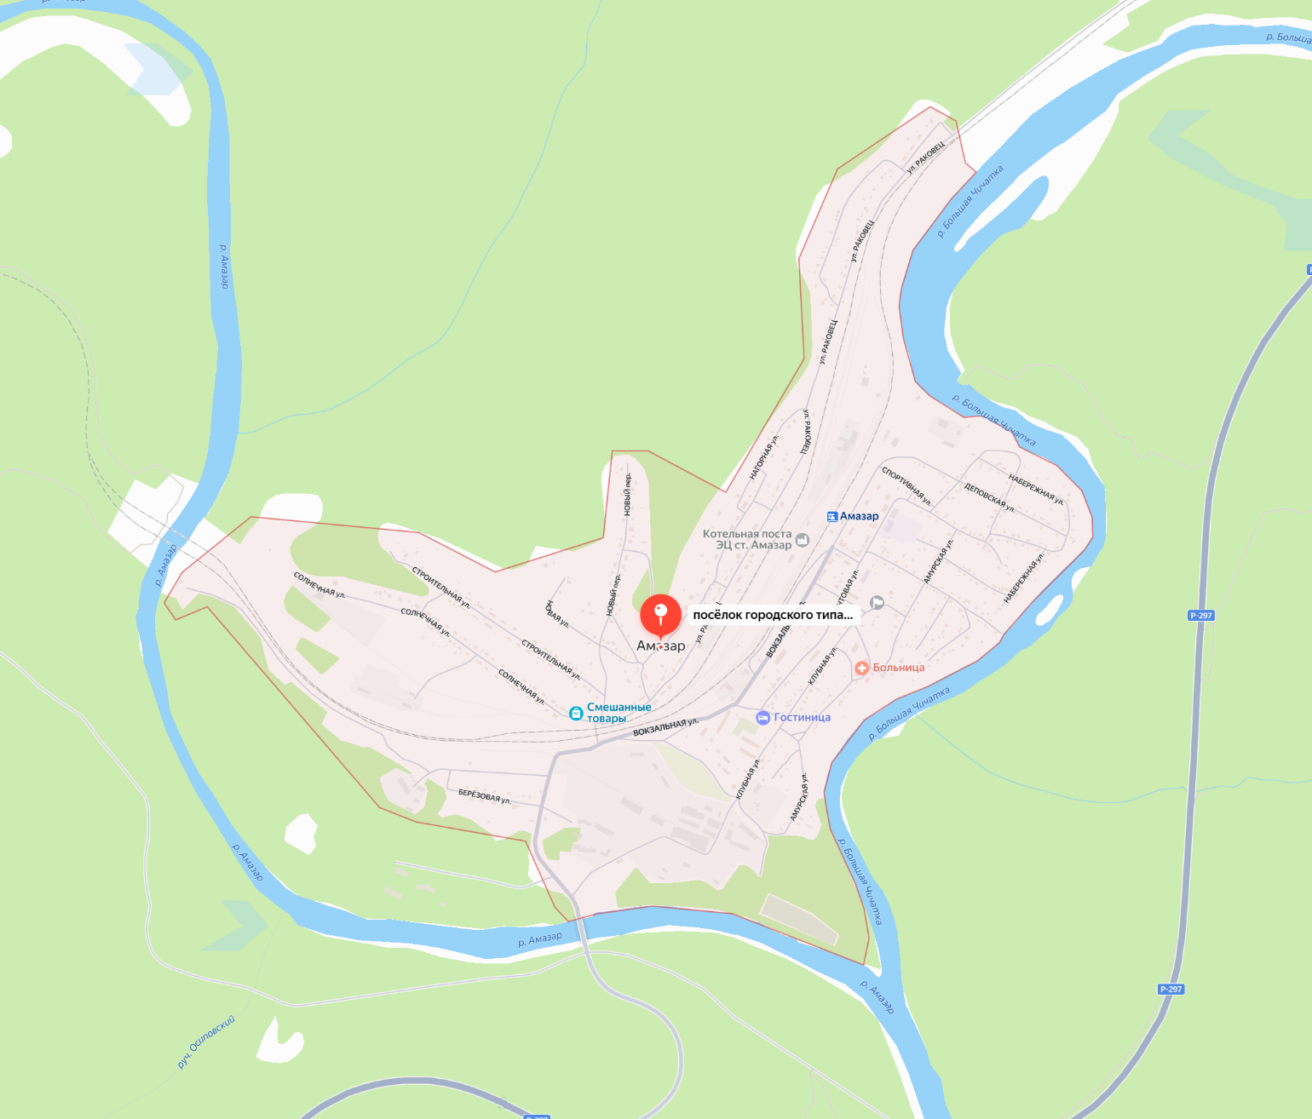
Рисунок 1.

Глава 1. Существующее положение в сфере производства, передачи и потребления тепловой энергии для целей теплоснабжения

  - Функциональная структура теплоснабжения
Теплоснабжение потребителей в настоящее время осуществляется от централизованных, индивидуальных и локальных источников тепла.
На территории пгт. Амазар функционирует два источника централизованного теплоснабжения – котельная Братск, котельная детского сада.
Общая присоединённая нагрузка потребителей по пгт. Амазар составляет – 2,37 Гкал/ч. Объем потребления тепловой энергии 7779,22 Гкал/год.
Котельная для производства тепловой энергии используют бурый уголь.
Система теплоснабжения- закрытая.
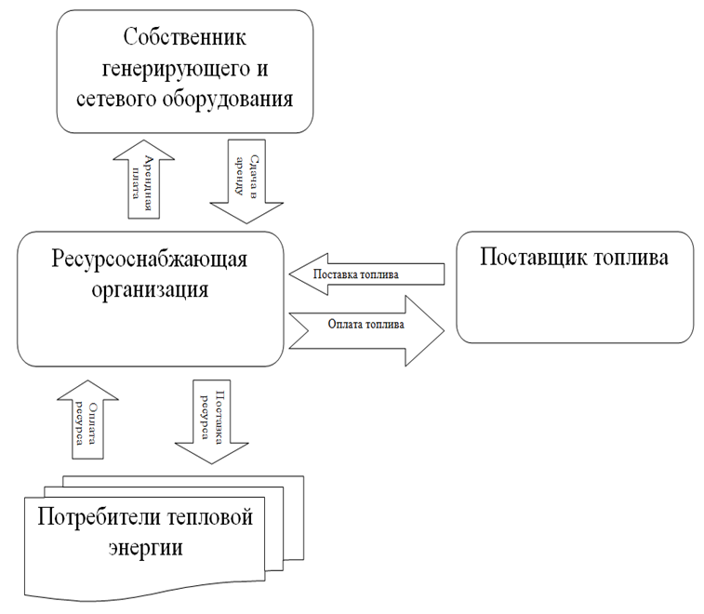

Рисунок 2. Организационная структура теплоснабжения пгт. Амазар

1.2. Источники тепловой энергии

1.2.1. Структура и технические характеристики основного оборудования котельных

Таблица № 1.2.1 Состав и технические характеристики основного оборудования котельных пгт. Амазар
№ п/п | Наименование котельной, адрес | Тип котла | кол-во | Год установки | Мощность котла, Гкал/ч | Мощность котельной, Гкал/ч | УРУТ по котлам, кг у.т./Гкал | КПД, котлов % | Средневзвешенный КПД котлов | УРУТ по котельной, кг у.т./Гкал | Дата обследования котлов
1 | Котельная  Братск | КВр-1,16 | 1 | 2016 | 1 | 6,53 | 178,6 | 80 | 80 | 178,6 | -
2 | Котельная  Братск | КВр-2,0 | 1 | 2018 | 1,72 | 6,53 | 178,6 | 80 | 80 | 178,6 | -
3 | Котельная  Братск | КВр-1,45 | 1 | 2019 | 1,25 | 6,53 | 178,6 | 80 | 80 | 178,6 | -
4 | Котельная  Братск | КВр-3,0 | 1 | 2015 | 2,56 | 6,53 | 178,6 | 80 | 80 | 178,6 | -
 | Котельная Детского сада | КВр-1,16 | 1 | 2017 | 1 | 2 | 178,6 | 80 | 80 | 178,6 | -
 | Котельная Детского сада | КВр-1,16 | 1 | 2024 | 1 | 2 | 178,6 | 80 | 80 | 178,6 | -

1.2.2 Ограничения тепловой мощности и параметров располагаемой тепловой мощности
Балансовые испытания котлов не проводились, поэтому определить достоверно располагаемую мощность котельных невозможно.

1.2.3 Объем потребления тепловой энергии (мощности) на собственные и хозяйственные нужды теплоснабжающей организации в отношении источников тепловой энергии и параметры тепловой мощности нетто.
Таблица 1.2.3 Баланс потребления тепловой энергии
№ п/п | Наименование котельной, адрес | Выработка тепловой энергии, Гкал | Затраты тепловой энергии на собственные нужды, Гкал | Отпуск тепловой энергии с коллекторов котельной, Гкал | Вид топлива | Расход топлива т.н.т | Расход топлива т.у.т
1 | Котельная Братск | 6891,529 | 193,048 | 6698,481 | Бурый уголь (Уртуйский) | 2570,77 | 1211,932
2 | Котельная Детского сада | 2673,574 | 79,225 | 2594,349 | Бурый уголь (Уртуйский) | 992,98 | 468,118

1.2.4 Сроки ввода в эксплуатацию основного оборудования, год последнего освидетельствования при допуске к эксплуатации после ремонта, год продления ресурса и мероприятия по продлению ресурса
Срок ввода в эксплуатацию основного оборудования приведен в таблице 1.2.1

1.2.5 Схемы выдачи тепловой мощности, структура теплофикационных установок (для источников тепловой энергии, функционирующих в режиме комбинированной выработки электрической и тепловой энергии)
В пгт. Амазар отсутствуют источники тепловой энергии, функционирующие в режиме комбинированной выработки электрической и тепловой энергии.

1.2.6 Способы регулирования отпуска тепловой энергии от источников тепловой энергии с обоснованием выбора графика изменения температур и расхода теплоносителя в зависимости от температуры наружного воздуха.
Способ регулирование тепловой нагрузки котельных пгт. Амазар качественный. Температурный график тепловой сети – 95/70 ºС.
    - Среднегодовая загрузка оборудования
Таблица 1.2.7 Среднегодовая загрузка оборудования котельных
№ п/п | Наименование котельной | Установленная тепловая мощность, Гкал/ч | Выработка тепла , Гкал | Число часов использования УТМ, час
1 | Котельная Братск | 6,53 | 6891,529 | 1055
2 | Котельная Детского сада | 3 | 2673,574 | 891

1.2.8 Способы учета тепла, отпущенного в тепловые сети
Учет тепловой энергии на Центральной котельной ведется расчетным способом.

1.2.9. Статистика отказов и восстановлений оборудования источников тепловой энергии
Статистика отказов оборудования не ведется.

1.2.10. Предписания надзорных органов по запрещению дальнейшей эксплуатации источников тепловой энергии
Предписания надзорных органов по запрещению дальнейшей эксплуатации котельных отсутствуют.

1.2.11. Перечень источников тепловой энергии и (или) оборудования (турбоагрегатов), входящего в их состав (для источников тепловой энергии, функционирующих в режиме комбинированной выработки электрической и тепловой энергии), которые отнесены к объектам, электрическая мощность которых поставляется в вынужденном режиме в целях обеспечения надежного теплоснабжения потребителей
Источники тепловой энергии и оборудования, входящего в их состав, которые отнесены к объектам, электрическая мощность, которых поставляется в вынужденном режиме в целях обеспечения надежного теплоснабжения потребителей отсутствуют.

1.2.12. Проектный и установленный топливный режим котельных.

Таблица 1.2.12 Установленный топливный режим котельных пгт. Амазар
№ п/п | Наименование котельной, адрес | Вид топлива | Теплотворная способность, ккал/кг | Расчетный расход топлива тнт
1 | Котельная Братск | Бурый уголь (Уртуйский) | 3297 | 2570
 | Котельная Детского сада | Бурый уголь (Уртуйский) | 3297 | 993

1.3. Тепловые сети, сооружения на них

1.3.1. Описание структуры тепловых сетей от каждого источника тепловой энергии, от магистральных выводов до центральных тепловых пунктов (если таковые имеются) или до ввода в жилой квартал или промышленный объект с выделением сетей горячего водоснабжения
Магистральные и распределительные трубопроводы тепловых сетей пгт. Амазар имеют общую протяженность 2924 м в двухтрубном исчислении, сети ГВС имеют протяженность 143,5 м в двухтрубном исчислении.
Системы отопления потребителей, подключенных к тепловым сетям, подключены по зависимой схеме.
Горячее водоснабжение осуществляется непосредственно от котельной Братск.
Повышающие насосные станции отсутствуют.
Центральные тепловые пункты отсутствуют.
Характеристики тепловых сетей с разбивкой по диаметрам приведена в таблицах 1.3.1 – 1.3.3 Таблица 1.3.1 Тепловые сети отопления котельной Братск
Ду, м | Протяженность, м | Материальная характеристика, м2
0,032 | 28 | 1,8
0,04 | 87 | 7,0
0,05 | 388 | 38,8
0,07 | 81 | 11,3
0,08 | 200 | 32,0
0,1 | 391 | 78,2
0,125 | 322 | 80,5
0,15 | 494,5 | 148,4
ИТОГО | 1991,5 | 397,9

Таблица 1.3.2 Тепловые сети ГВС котельной Братск
Ду, м | L, м | Мат. Х-ка, м2
0,1 | 143,5 | 28,7
ИТОГО | 143,5 | 28,7

Таблица 1.3.3 Тепловые сети котельной Детский сад
Ду, м | L, м | Мат. Х-ка, м2
0,025 | 2 | 0,1
0,04 | 10 | 0,8
0,05 | 533 | 53,3
0,08 | 80 | 12,8
0,1 | 307,5 | 61,5
ИТОГО | 932,5 | 128,5

Способ прокладки всех тепловых сетей – подземный в непроходных каналах.
Год прокладки тепловых сетей котельной Братск – 1992, котельной Детского сада 1978.

1.3.2. Карты (схемы) тепловых сетей в зонах действия источников тепловой энергии в электронной форме и (или) на бумажном носителе
Схемы тепловых сетей в границах жилой застройки пгт. Амазар представлены в Приложении 1

1.3.3. Параметры тепловых сетей, включая год начала эксплуатации, тип изоляции, тип прокладки, краткую характеристику грунтов в местах прокладки с выделением наименее надежных участков, определением их материальной характеристики и тепловой нагрузки потребителей, подключенных к таким участкам
Параметры тепловых сетей представлены в таблицах 1.3.1 – 1.3.3
По состоянию на 2025 г к тепловым сетям котельной Братск подключено 22 ИТП со средней тепловой нагрузкой 0,076 Гкал/ч, к тепловым сетям котельной Детского сада подключено 16 ИТП со средней тепловой нагрузкой 0,038 Гкал/ч

1.3.4. Описание типов и количества секционирующей и регулирующей арматуры на тепловых сетях
Секционирующая арматура отсутствует. На каждом ответвлении установлена запорная арматура.

1.3.5. Описание типов и строительных особенностей тепловых пунктов, тепловых камер и павильонов
Тепловые камеры выполнены из железобетона.

1.3.6. Описание графиков регулирования отпуска тепла в тепловые сети с анализом их обоснованности
На источниках теплоснабжения, в отопительный период, применяется качественное регулирование.
В процессе эксплуатации на источниках был принят температурный график 95/70 ⁰С.
Температурный график тепловых сетей приведен в таблице 1.3.6
Таблица 1.3.6 Температурный график тепловых сетей.
Температура наружного воздуха ⁰С | Нормативная температура теплоносителя в подающем трубопроводе, ⁰С | Нормативная температура теплоносителя в обратном трубопроводе, ⁰С
8 | 34,0 | 30,0
7 | 35,3 | 30,8
6 | 36,5 | 31,7
5 | 37,8 | 32,5
4 | 39,1 | 33,3
3 | 40,4 | 34,2
2 | 41,6 | 35,0
1 | 42,9 | 35,8
0 | 44,2 | 36,7
-1 | 45,4 | 37,5
-2 | 46,7 | 38,3
-3 | 48,0 | 39,2
-4 | 49,3 | 40,0
-5 | 50,5 | 40,8
-6 | 51,8 | 41,7
-7 | 53,1 | 42,5
-8 | 54,3 | 43,3
-9 | 55,6 | 44,2
-10 | 56,9 | 45,0
-11 | 58,1 | 45,8
-12 | 59,4 | 46,7
-13 | 60,7 | 47,5
-14 | 62,0 | 48,3
-15 | 63,2 | 49,2
-16 | 64,5 | 50,0
-17 | 65,8 | 50,8
-18 | 67,0 | 51,7
-19 | 68,3 | 52,5
-20 | 69,6 | 53,3
-21 | 70,9 | 54,2
-22 | 72,1 | 55,0
-23 | 73,4 | 55,8
-24 | 74,7 | 56,7
-25 | 75,9 | 57,5
-26 | 77,2 | 58,3
-27 | 78,5 | 59,2
-28 | 79,7 | 60,0
-29 | 81,0 | 60,8
-30 | 82,3 | 61,7
-31 | 83,6 | 62,5
-32 | 84,8 | 63,3
-33 | 86,1 | 64,2
-34 | 87,4 | 65,0
-35 | 88,6 | 65,8
-36 | 89,9 | 66,7
-37 | 91,2 | 67,5
-38 | 92,5 | 68,3
-39 | 93,7 | 69,2
-40 | 95,0 | 70,0

1.3.7. Фактические температурные режимы отпуска тепла в тепловые сети и их соответствие утвержденным графикам регулирования отпуска тепла в тепловые сети
Котельные работает по утвержденному температурному графику.

1.3.8. Гидравлические режимы тепловых сетей и пьезометрические графики
При разработке электронной модели системы теплоснабжения использован программный расчетный комплекс ГИС ZuluThermo 8.0.
Электронная модель используется в качестве основного инструментария для проведения теплогидравлических расчетов для различных сценариев развития системы теплоснабжения сельского поселения.
Пакет ГИС ZuluThermo 8.0 позволяет создать расчетную математическую модель сети, выполнить паспортизацию сети, и на основе созданной модели решать информационные задачи, задачи топологического анализа, и выполнять различные теплогидравлические расчеты.
По результатам гидравлического расчета установлено, что существующая конфигурация тепловой сети позволяет обеспечить удовлетворительным теплоснабжением всех потребителей.
Пьезометрические графики построены для участков тепловых сетей от котельных до наиболее удаленных потребителей.
Выборочные пьезометрические графики тепловых сетей приведены на рисунках 1.3.8.1 – 1.3.8.3

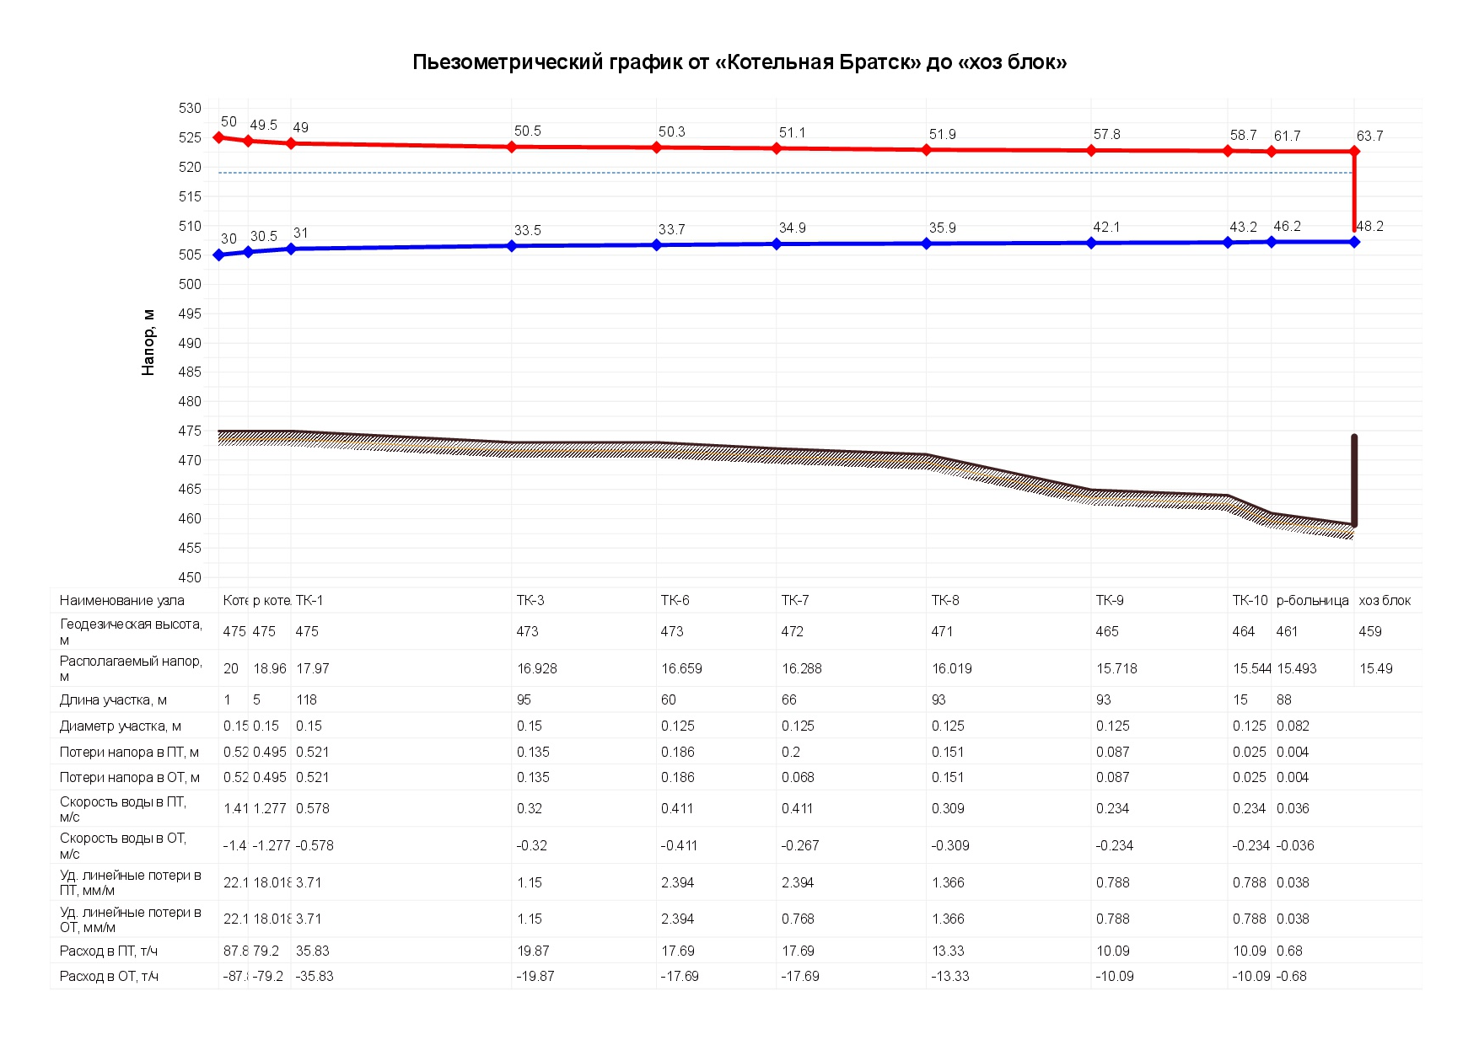
Рисунок 1.3.8.1 Пьезометрический график тепловой сети от котельной Братск до здания хоз блока больницы.
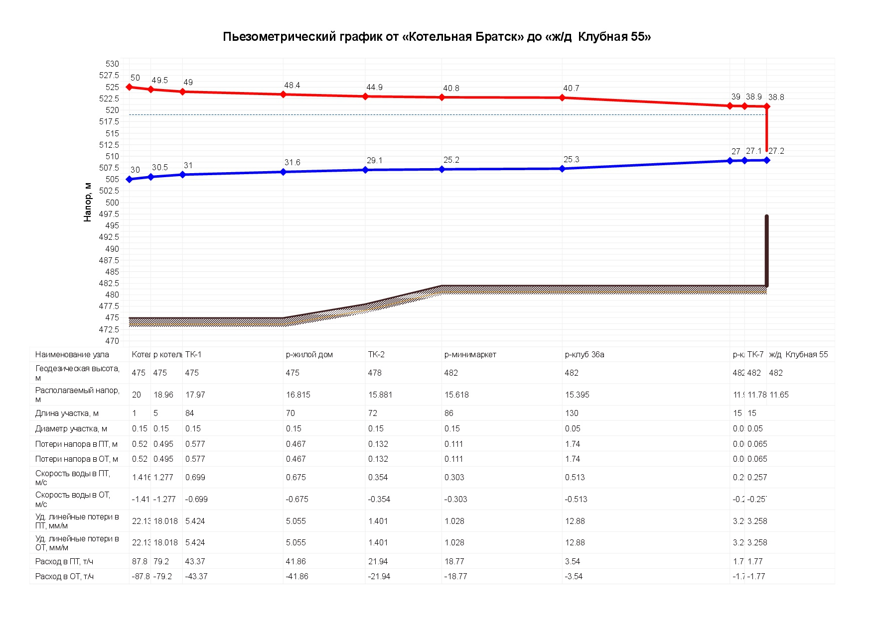
Рисунок 1.3.8.2 Пьезометрический график тепловой сети от котельной Братск до жилого дома Клубная 55.
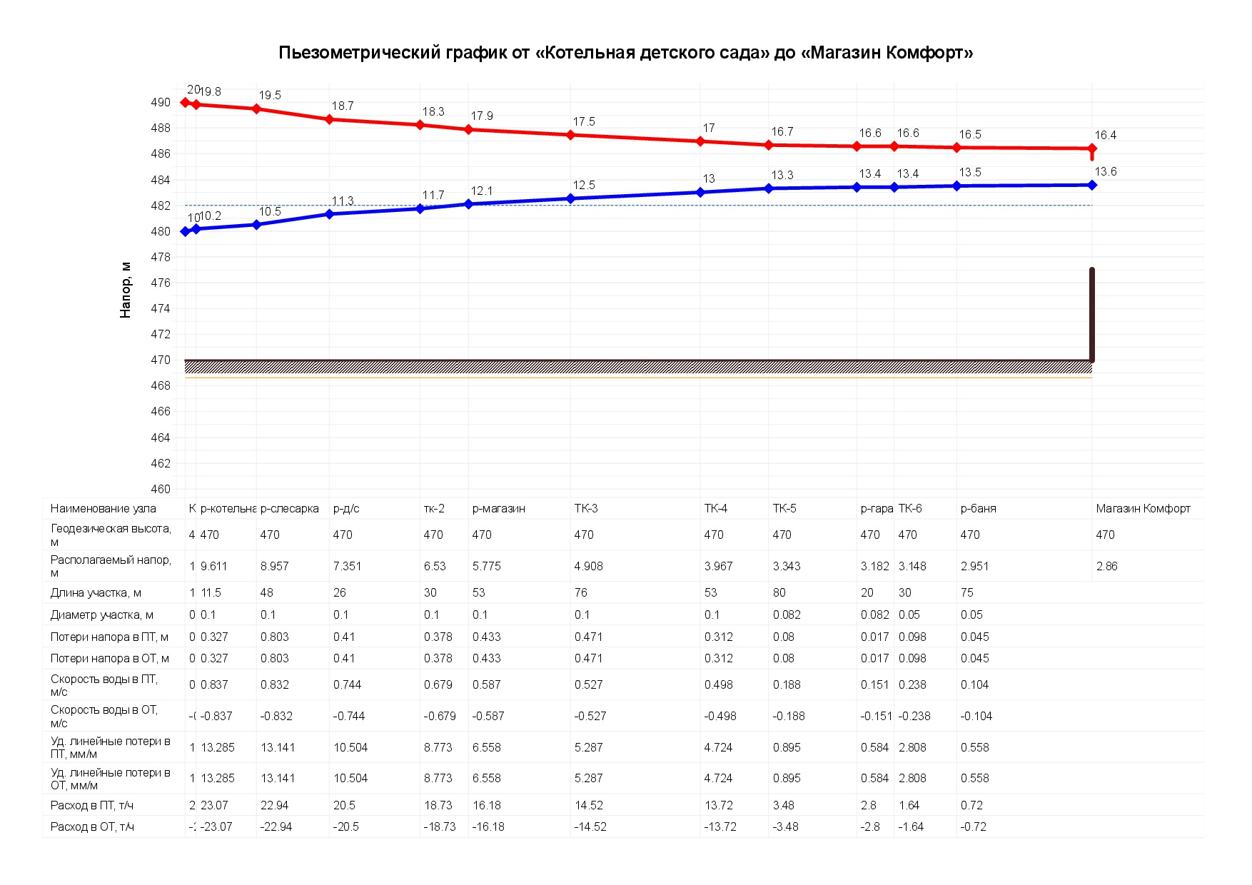
Рисунок 1.3.8.3 Пьезометрический график тепловой сети от котельной Детского сада до здания магазина Комфорт.

1.3.9. Статистика отказов тепловых сетей (аварийных ситуаций)
Статистика отказов тепловых сетей не ведется.

1.3.10. Статистика восстановлений (аварийно-восстановительных ремонтов) тепловых сетей и среднее время, затраченное на восстановление работоспособности тепловых сетей.
Статистика восстановлений тепловых сетей отсутствует. Расчетное значения времени восстановления тепловых сетей определено в соответствии с Методическими указаниями по разработке схем теплоснабжения и приведено п.п. 1.9.

1.3.11. Описание процедур диагностики состояния тепловых сетей и планирования капитальных (текущих) ремонтов
Система диагностики тепловых сетей предназначена для формирования пакета данных о состоянии тепломагистралей в пгт. Амазар. В условиях ограниченного финансирования целесообразно планировать и производить ремонты тепловых сетей исходя из их реального состояния, а не в зависимости от срока службы. При этом предпочтение ¬имеют неразрушающие методы диагностики.
Опресcовка на прочность повышенным давлением. Метод применяется и был разработан с целью выявления ослабленных мест трубопровода в ремонтный период и исключения появления повреждений в отопительный период. Он имел долгий период освоения и внедрения, но в настоящее время показывает низкую эффективность 20 – 40%. То есть, только 20% повреждений выявляется в ремонтный период и 80% уходит на период отопления. Метод применяется в комплексе оперативной системы сбора и анализа данных о состоянии теплопроводов.

1.3.12. Описание периодичности и соответствия требованиям технических регламентов и иным обязательным требованиям процедур летнего ремонта с параметрами и методами испытаний (гидравлических, температурных, на тепловые потери) тепловых сетей
Согласно п.6.82 МДК 4-02.2001 «Типовая инструкция по технической эксплуатации тепловых сетей систем коммунального теплоснабжения»:
Тепловые сети, находящиеся в эксплуатации, должны подвергаться следующим испытаниям:
• гидравлическим испытаниям с целью проверки прочности и плотности трубопроводов, их элементов и арматуры;
• испытаниям на максимальную температуру теплоносителя (температурным испытаниям) для выявления дефектов трубопроводов и оборудования тепловой сети, контроля за их состоянием, проверки компенсирующей способности тепловой сети;
• испытаниям на тепловые потери для определения фактических тепловых потерь теплопроводами в зависимости от типа строительно-изоляционных конструкций, срока службы, состояния и условий эксплуатации;
• испытаниям на гидравлические потери для получения гидравлических характеристик трубопроводов;
• испытаниям на потенциалы блуждающих токов (электрическим измерениям для определения коррозионной агрессивности грунтов и опасного действия блуждающих токов на трубопроводы подземных тепловых сетей).
Все виды испытаний должны проводиться раздельно. Совмещение во времени двух видов испытаний не допускается.
На каждый вид испытаний должна быть составлена рабочая программа, которая утверждается главным инженером.
При получении тепловой энергии от источника тепла, принадлежащего другой организации, рабочая программа согласовывается с главным инженером этой организации.
За два дня до начала испытаний утвержденная программа передается диспетчеру и руководителю источника тепла для подготовки оборудования и установления требуемого режима работы сети.
Рабочая программа испытания должна содержать следующие данные:
• задачи и основные положения методики проведения испытания;
• перечень подготовительных, организационных и технологических мероприятий;
• последовательность отдельных этапов и операций во время испытания;
• режимы работы оборудования источника тепла и тепловой сети (расход и параметры теплоносителя во время каждого этапа испытания);
• схемы работы насосно-подогревательной установки источника тепла при каждом режиме испытания;
• схемы включения и переключений в тепловой сети;
• сроки проведения каждого отдельного этапа или режима испытания;
• точки наблюдения, объект наблюдения, количество наблюдателей в каждой точке;
• оперативные средства связи и транспорта;
• меры по обеспечению техники безопасности во время испытания;
• список ответственных лиц за выполнение отдельных мероприятий.
Руководитель испытания перед началом испытания должен:
• проверить выполнение всех подготовительных мероприятий;
• организовать проверку технического и метрологического состояния средств измерений согласно нормативно-технической документации;
• проверить отключение предусмотренных программой ответвлений и тепловых пунктов;
• провести инструктаж всех членов бригады и сменного персонала по их обязанностям во время каждого отдельного этапа испытания, а также мерам по обеспечению безопасности непосредственных участников испытания и окружающих лиц.
Гидравлическое испытание на прочность и плотность тепловых сетей, находящихся в эксплуатации, должно быть проведено после капитального ремонта до начала отопительного периода. Испытание проводится по отдельным отходящим от источника тепла магистралям при отключенных водонагревательных установках источника тепла, отключенных системах теплопотребления, при открытых воздушниках на тепловых пунктах потребителей. Магистрали испытываются целиком или по частям в зависимости от технической возможности обеспечения требуемых параметров, а также наличия оперативных средств связи между диспетчером, персоналом источника тепла и бригадой, проводящей испытание, численности персонала, обеспеченности транспортом.
Каждый участок тепловой сети должен быть испытан пробным давлением, минимальное значение которого должно составлять 1,25 рабочего давления. Значение рабочего давления устанавливается техническим руководителем в соответствии с требованиями Правил устройства и безопасной эксплуатации трубопроводов пара и горячей воды.
Максимальное значение пробного давления устанавливается в соответствии с указанными правилами и с учетом максимальных нагрузок, которые могут принять на себя неподвижные опоры.
В каждом конкретном случае значение пробного давления устанавливается техническим руководителем в допустимых пределах, указанных выше.
При гидравлическом испытании на прочность и плотность давление в самых высоких точках тепловой сети доводится до значения пробного давления за счет давления, развиваемого сетевым насосом источника тепла или специальным насосом из опрессовочного пункта.
При испытании участков тепловой сети, в которых по условиям профиля местности сетевые и стационарные опрессовочные насосы не могут создать давление, равное пробному, применяются передвижные насосные установки и гидравлические прессы.
Длительность испытаний пробным давлением устанавливается главным инженером, но должна быть не менее 10 мин с момента установления расхода подпиточной воды на расчетном уровне. Осмотр производится после снижения пробного давления до рабочего.
Тепловая сеть считается выдержавшей гидравлическое испытание на прочность и плотность, если при нахождении ее в течение 10 мин под заданным пробным давлением значение подпитки не превысило расчетного.
Температура воды в трубопроводах при испытаниях на прочность и плотность не должна превышать 40 °С. Периодичность проведения испытания тепловой сети на максимальную температуру теплоносителя (далее - температурные испытания) определяется руководителем.
Температурным испытаниям должна подвергаться вся сеть от источника тепла до тепловых пунктов систем теплопотребления. Температурные испытания должны проводиться при устойчивых суточных плюсовых температурах наружного воздуха. За максимальную температуру следует принимать максимально достижимую температуру сетевой воды в соответствии с утвержденным температурным графиком регулирования отпуска тепла на источнике.
Температурные испытания тепловых сетей, находящихся в эксплуатации длительное время и имеющих ненадежные участки, должны проводиться после ремонта и предварительного испытания этих сетей на прочность и плотность, но не позднее чем за 3 недели до начала отопительного периода.
Температура воды в обратном трубопроводе при температурных испытаниях не должна превышать 90 °С. Попадание высокотемпературного теплоносителя в обратный трубопровод не допускается во избежание нарушения нормальной работы сетевых насосов и условий работы компенсирующих устройств.
Для снижения температуры воды, поступающей в обратный трубопровод, испытания проводятся с включенными системами отопления, присоединенными через смесительные устройства (элеваторы, смесительные насосы) и водоподогреватели, а также с включенными системами горячего водоснабжения, присоединенными по закрытой схеме и оборудованными автоматическими регуляторами температуры.
На время температурных испытаний от тепловой сети должны быть отключены:
• отопительные системы детских и лечебных учреждений;
• неавтоматизированные системы горячего водоснабжения, присоединенные по закрытой схеме;
• системы горячего водоснабжения, присоединенные по открытой схеме;
• отопительные системы с непосредственной схемой присоединения;
• калориферные установки.
Отключение тепловых пунктов и систем теплопотребления производится первыми со стороны тепловой сети задвижками, установленными на подающем и обратном трубопроводах тепловых пунктов, а в случае неплотности этих задвижек -задвижками в камерах на ответвлениях к тепловым пунктам. В местах, где задвижки не обеспечивают плотности отключения, необходимо устанавливать заглушки.
Испытания по определению тепловых потерь в тепловых сетях должны проводиться один раз в пять лет на магистралях, характерных для данной тепловой сети по типу строительно-изоляционных конструкций, сроку службы и условиям эксплуатации, с целью разработки нормативных показателей и нормирования эксплуатационных тепловых потерь, а также оценки технического состояния тепловых сетей. График испытаний утверждается техническим руководителем.
Испытания по определению гидравлических потерь в водяных тепловых сетях должны проводиться один раз в пять лет на магистралях, характерных для данной тепловой сети по срокам и условиям эксплуатации, с целью определения эксплуатационных гидравлических характеристик для разработки гидравлических режимов, а также оценки состояния внутренней поверхности трубопроводов. График испытаний устанавливается техническим руководителем.
Испытания тепловых сетей на тепловые и гидравлические потери проводятся при отключенных ответвлениях тепловых пунктах систем теплопотребления. При проведении любых испытаний абоненты за три дня до начала испытаний должны быть предупреждены о времени проведения испытаний и сроке отключения систем теплопотребления с указанием необходимых мер безопасности. Предупреждение вручается под расписку ответственному лицу потребителя.
Должны быть организованы техническое обслуживание и ремонт тепловых сетей. Ответственность за организацию технического обслуживания и ремонта несет административно-технический персонал, за которым закреплены тепловые сети.
Объем технического обслуживания и ремонта должен определяться необходимостью поддержания работоспособного состояния тепловых сетей.
При техническом обслуживании следует проводить операции контрольного характера (осмотр, надзор за соблюдением эксплуатационных инструкций, технические испытания и проверки технического состояния) и технологические операции восстановительного характера (регулирование и наладка, очистка, смазка, замена вышедших из строя деталей без значительной разборки, устранение различных мелких дефектов).
Основными видами ремонтов тепловых сетей являются капитальный и текущий ремонты.
При капитальном ремонте должны быть восстановлены исправность и полный или близкий к полному, ресурс установок с заменой или восстановлением любых их частей, включая базовые.
При текущем ремонте должна быть восстановлена работоспособность установок, заменены и (или) восстановлены отдельные их части. Система технического обслуживания и ремонта должна носить предупредительный характер.
При планировании технического обслуживания и ремонта должен быть проведен расчет трудоемкости ремонта, его продолжительности, потребности в персонале, а также материалах, комплектующих изделиях и запасных частях.
На все виды ремонтов необходимо составить годовые и месячные планы (графики). Годовые планы ремонтов утверждает главный инженер организации.
Планы ремонтов тепловых сетей организации должны быть увязаны с планом ремонта оборудования источников тепла.
В системе технического обслуживания и ремонта должны быть предусмотрены:
• подготовка технического обслуживания и ремонтов;
• вывод оборудования в ремонт;
• оценка технического состояния тепловых сетей и составление дефектных ведомостей;
• проведение технического обслуживания и ремонта;
• приемка оборудования из ремонта;
• контроль и отчетность о выполнении технического обслуживания и ремонта.
Организационная структура ремонтного производства, технология ремонтных работ, порядок подготовки и вывода в ремонт, а также приемки и оценки состояния отремонтированных тепловых сетей должны соответствовать НТД.

1.3.13. Описание нормативов технологических потерь (в ценовых зонах теплоснабжения – плановых потерь, определяемых в соответствии с методическими указаниями по разработке схем теплоснабжения) при передаче тепловой энергии (мощности), теплоносителя, включаемых в расчет отпущенных тепловой энергии (мощности) и теплоносителя
Технологические потери при передаче тепловой энергии складываются из тепловых потерь через тепловую изоляцию трубопроводов и утечек теплоносителя.
Методика определения тепловых потерь через изоляцию трубопроводов регламентируется приказом Минэнерго от 30.12.2008 года № 325 (ред. от 10.08.2012 г.) «Об утверждении порядка определения нормативов технологических потерь при передаче тепловой энергии, теплоносителя» (вместе с «Порядком определения нормативов технологических потерь при передаче тепловой энергии, теплоносителя»).
Тепловые потери через изоляцию трубопроводов зависят от материальной характеристики тепловых сетей, а также года и способа прокладки тепловой сети.
Нормативы технологических потерь при передаче тепловой энергии котельных пгт. Амазар приведены в таблицах 1.3.13.1 – 1.3.13.4
Таблица 1.3.13.1 Нормы тепловых потерь через изоляцию в тепловой сети котельной Братск.
Год строительства | Ду, м | L, м | Норма потерь, ккал/ч*м*0С | Потери, Гкал
с 1990 до 1997 г | 0,032 | 28 | 25 | 5,20
с 1990 до 1997 г | 0,04 | 87 | 26 | 16,81
с 1990 до 1997 г | 0,05 | 388 | 29 | 83,61
с 1990 до 1997 г | 0,07 | 81 | 35 | 21,07
с 1990 до 1997 г | 0,08 | 200 | 37 | 54,98
с 1990 до 1997 г | 0,1 | 534,5 | 40 | 158,86
с 1990 до 1997 г | 0,125 | 322 | 45 | 107,67
с 1990 до 1997 г | 0,15 | 494,5 | 47 | 165,50
итого |  |  |  | 613,69

Таблица 1.3.13.2 Нормы тепловых потерь с утечкой теплоносителя в тепловой сети котельной Братск.
Ду, м | L, м | Объем, м3 | м3/ч | м3/год | Гкал/год
0,032 | 28 | 0,05 | 0,00011 | 0,70 | 0,04
0,04 | 87 | 0,22 | 0,00055 | 3,38 | 0,18
0,05 | 388 | 1,52 | 0,00381 | 23,57 | 1,24
0,07 | 81 | 0,62 | 0,00156 | 9,65 | 0,51
0,08 | 200 | 2,01 | 0,00502 | 31,11 | 1,63
0,1 | 534,5 | 6,14 | 0,02098 | 129,90 | 4,99
0,125 | 322 | 7,90 | 0,01975 | 122,28 | 8,24
0,15 | 494,5 | 17,47 | 0,04367 | 270,41 | 14,19
итого | 2135 | 35,93 | 0,09545 | 591,00 | 31,00

Таблица 1.3.13.3 Нормы тепловых потерь через изоляцию в тепловой сети котельной Детский сад
Год прокладки | Ду, м | L, м | Норма потерь, ккал/ч*м | Потери, Гкал
До 1989 г | 0,025 | 2 | 45 | 0,67
До 1989 г | 0,04 | 10 | 51,6 | 3,83
До 1989 г | 0,05 | 533 | 56 | 221,78
До 1989 г | 0,08 | 80 | 69 | 41,02
До 1989 г | 0,1 | 307,5 | 76 | 173,65
ИТОГО |  |  |  | 440,95

Таблица 1.3.13.2 Нормы тепловых потерь с утечкой теплоносителя в тепловой сети котельной Детский сад
Ду, м | L, м | Объем, м3 | м3/ч | м3/год | Гкал/год
0,025 | 2 | 0,002 | 0,0000 | 0,03 | 0,00
0,04 | 10 | 0,025 | 0,0001 | 0,39 | 0,02
0,05 | 533 | 2,092 | 0,0052 | 32,38 | 1,70
0,08 | 80 | 0,804 | 0,0020 | 12,44 | 0,65
0,1 | 307,5 | 4,828 | 0,0121 | 74,73 | 3,92
итого | 932,5 | 7,751 | 0,01938 | 119,98 | 6,29
.

1.3.14. Оценка фактических потерь тепловой энергии и теплоносителя при передаче тепловой энергии и теплоносителя по тепловым сетям за последние 3 года
Данные о фактических тепловых потерях отсутствуют так как испытаний тепловых сетей на тепловые потери не проводилось.

1.3.15. Предписания надзорных органов по запрещению дальнейшей эксплуатации участков тепловой сети и результаты их исполнения
Предписания надзорных органов по запрещению дальнейшей эксплуатации участков тепловых сетей на территории сельского поселения отсутствуют.

1.3.16. Описание наиболее распространенных типов присоединений теплопотребляющих установок потребителей к тепловым сетям, определяющих выбор и обоснование графика регулирования отпуска тепловой энергии потребителям
Системы отопления потребителей подключены к тепловым сетям по зависимой схеме.
Гидравлический режим теплоснабжения имеет постоянный характер, температура прямой и обратной сетевой воды является функцией температуры наружного воздуха.

1.3.17. Сведения о наличии коммерческого приборного учета тепловой энергии, отпущенной из тепловых сетей потребителям, и анализ планов по установке приборов учета тепловой энергии и теплоносителя
На момент актуализации схемы теплоснабжения приборами учета тепловой энергии оборудованы 3 потребителя из категории прочие и два потребителя из категории население.

1.3.18. Анализ работы диспетчерских служб теплоснабжающих (теплосетевых) организаций и используемых средств автоматизации, телемеханизации и связи
Единая диспетчерская служба отсутствует.

1.3.19. Уровень автоматизации и обслуживания центральных тепловых пунктов, насосных станций
Центральные тепловые пункты и насосные станции отсутствуют.

1.3.20. Сведения о наличии защиты тепловых сетей от превышения давления
Системы защиты тепловых сетей от превышения давления отсутствуют.

1.3.21. Перечень выявленных бесхозных тепловых сетей и обоснование выбора организации, уполномоченной на их эксплуатацию
Согласно статьи 15 пункта 6 Федерального закона от 27 июля 2010 года № 190-ФЗ «О теплоснабжении» в случае выявления бесхозяйных тепловых сетей (тепловых сетей, не имеющих эксплуатирующей организации) орган местного самоуправления поселения или сельского округа до признания права собственности на указанные бесхозяйные тепловые сети в течение тридцати дней с даты их выявления обязан определить теплосетевую организацию, тепловые сети которой непосредственно соединены с указанными бесхозяйными тепловыми сетями, или единую теплоснабжающую организацию в системе теплоснабжения, в которую входят указанные бесхозяйные тепловые сети и которая осуществляет содержание и обслуживание указанных бесхозяйных тепловых сетей. Орган регулирования обязан включить затраты на содержание и обслуживание бесхозяйных тепловых сетей в тарифы соответствующей организации на следующий период регулирования.
По представленной информации, на территории пгт. Амазар отсутствуют бесхозные участки тепловых сетей.

1.4 Зоны действия источников тепловой энергии

1.4.1. Описание существующих зон действия источников тепловой энергии во всех системах теплоснабжения на территории поселения, включая перечень котельных, находящихся в зоне эффективного радиуса теплоснабжения источников комбинированной выработки тепловой и электрической энергии

Расположение централизованных источников теплоснабжения с выделением зоны действия приведено на рисунке 1.4.1.1
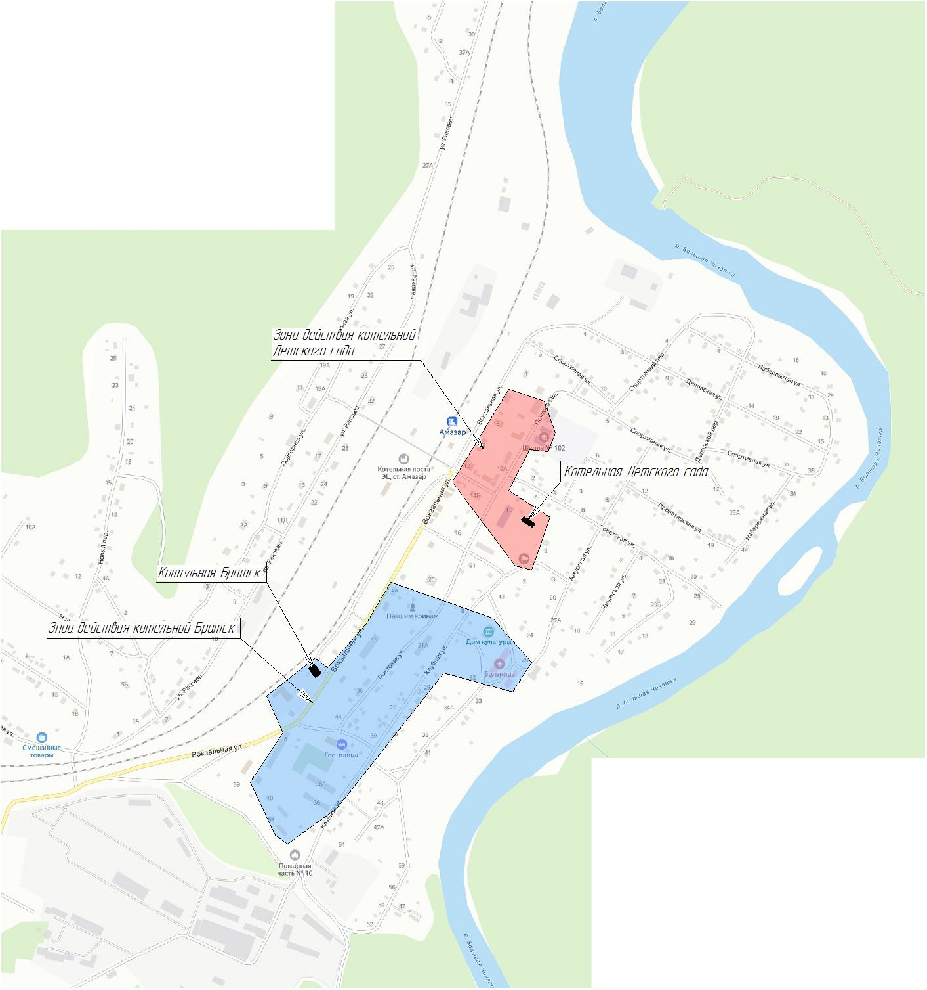
Рисунок 1.4.1.1 Зоны действия источников теплоснабжения

1.5. Тепловые нагрузки потребителей тепловой энергии, групп потребителей тепловой энергии

1.5.1. Описание значений спроса на тепловую мощность в расчетных элементах территориального деления, в том числе, значений тепловых нагрузок потребителей тепловой энергии, групп потребителей тепловой энергии
Распределение тепловых нагрузок по группам потребителей приведено в таблице 1.5.1

Таблица 1.5.1
Категория потребителя | Нагрузка на отопление, Гкал/ч | Нагрузка на ГВС, Гкал/ч
Котельная Детского сада
Бюджетные потребители | 0,4251 | 0
Прочие потребители | 0,0950 | 0
Население | 0,0968 | 0,0064
Собственные нужды РСО | 0,0229 | 0
Котельная Братск
Бюджетные потребители | 0,2733 | 0
Прочие потребители | 0,3262 | 0
Население | 1,0738 | 0
Собственные нужды РСО | 0,0557 | 0
Всего по пгт. Амазар
Бюджетные потребители | 0,6984 | 0
Прочие потребители | 0,4211 | 0
Население | 1,1706 | 0,0064
Собственные нужды РСО | 0,0786 | 0

1.5.2. Описание значений расчетных тепловых нагрузок потребителей
Расчетные тепловые нагрузки потребителей определены путем пересчета полезного отпуска по данным СП 131.13330.2020.
Расчетные значения тепловых нагрузок потребителей по пгт. Амазар представлены в таблицах 1.5.2.1 – 1.5.2.2
Таблица 1.5.2.1. Расчетные тепловые нагрузки потребителей котельной Детского сада.
№ п/п | Наименование потребителя | Отопление, Гкал/ч
1 | Администрация | 0,0114
2 | Слесарка | 0,0031
3 | Жилой дом | 0,0154
4 | Магазин | 0,0290
5 | Магазин | 0,0289
6 | Жилой дом ОАО РЖД | 0,0348
7 | Почтовая 12 | 0,0265
8 | гараж НГЧ | 0,0150
9 | Почтовая 14 | 0,0200
10 | Школа | 0,2560
11 | Гараж школа | 0,0170
12 | Начальная школа | 0,0288
13 | Баня | 0,0230
14 | Магазин комфорт | 0,0189
15 | Детский сад | 0,0890
16 | Собственные нужды | 0,0229
17 | ИТОГО | 0,6398

Таблица 1.5.2.2. Расчетные тепловые нагрузки потребителей котельной Братск.
№ п/п | Наименование потребителя | Отопление, Гкал/ч | ГВС, Гкал/ч
1 | Мастерские НГЧ | 0,0555
2 | Табельная ПЧ | 0,0039
3 | Мостобригада ПЧ-10 | 0,0388
4 | Стройцех ПЧ-10 | 0,0418
5 | Роковец 11 ж | 0,0205
6 | Вокзальная 16 | 0,3570
7 | Кафе Виктория | 0,0262
8 | Минимаркет | 0,0616
9 | Клубная 36а | 0,2932
10 | Клубная 40 | 0,0348
11 | Клубная 55 | 0,0348
12 | жилой дом | 0,0295
13 | Вокзальная 14 | 0,2302 | 0,0064
14 | аптека | 0,0020
15 | Почтовая 36 | 0,0309
16 | Вокзальная 4а | 0,0215
17 | Вокзальная 4б | 0,0215
18 | Контора ПЧ-10 | 0,0964
19 | Клуб | 0,0783
20 | Больница | 0,1810
21 | Хозблок | 0,0139
22 | Собсвенные нужды | 0,0557
23 | ИТОГО | 1,7289 | 0,0064

1.5.3. Описание случаев и условий применения отопления жилых помещений в многоквартирных домах с использованием индивидуальных квартирных источников тепловой энергии
На территории пгт. Амазар отсутствует отопление жилых помещений в многоквартирных жилых домах индивидуальными источниками тепловой энергии.

1.5.4. Описание величины потребления тепловой энергии в расчетных элементах территориального деления за отопительный период и за год в целом
Распределение потребления тепловой энергии по группам потребителей представлены в таблице 1.5.4.1
Таблица 1.5.4.1. Потребление тепловой энергии на отопление.
Категория потребителя | Потребление тепловой энергии, Гкал
Котельная Детского сада
Бюджетные потребители | 1559,96
Прочие потребители | 348,43
Население | 355,19
Собственные нужды РСО | 79,23
Котельная Братск
Бюджетные потребители | 900,94
Прочие потребители | 1075,37
Население | 3540,34
Собственные нужды РСО | 193,05
Всего по пгт. Амазар
Бюджетные потребители | 2460,90
Прочие потребители | 1423,80
Население | 3895,53
Собственные нужды РСО | 272,27

1.5.5. Описание существующих нормативов потребления тепловой энергии для населения на отопление и горячее водоснабжение
В соответствии с приказом Региональной службы по тарифам и ценообразованию Забайкальского края от 05.11.2015 г. № 209 «Об утверждении нормативов потребления коммунальных услуг в жилых помещениях и нежилых помещениях, встроенных в многоквартирный дом на территории Забайкальского края (с изменениями на 27 декабря 2019 года)», в пгт. Амазар установлены следующие нормативы потребления коммунальной услуги по отоплению - таблица 1.5.5.1.

Таблица 1.5.5.1. Нормативы потребления коммунальной услуги по отоплению в жилых (нежилых) помещениях в многоквартирных домах и жилых домах
№ п/п | Наименование муниципального образования | Норматив потребления коммунальной услуги по отоплению, Гкал/кв.м |  |  | Коэффициент периодичности платежа |  | Период оказания услуги, месяц
№ п/п | Наименование муниципального образования | С 1 января 2016 года | С 1 июля 2016 года
1 | Пгт. Амазар | 0,0360 | 0,0360 | 0,75 |  | 9

1.6. Балансы тепловой мощности и тепловой нагрузки

1.6.1. Описание балансов установленной, располагаемой тепловой мощности и тепловой мощности нетто, потерь тепловой мощности в тепловых сетях и расчетной тепловой нагрузки по каждому источнику тепловой энергии, а в ценовых зонах теплоснабжения – по каждой системе теплоснабжения.
Балансы тепловой мощности приведены в таблицах 1.6.1.1 – 1.6.1.2
Таблица 1.6.1.1. Балансы тепловой мощности котельной Детского сада
Располагаемая тепловая мощность, Гкал/ч | 3
Нагрузка на собственные нужды, Гкал/ч | 0,023
Потери в тепловых сетях, Гкал/ч | 0,053
Присоединенная тепловая нагрузка, Гкал/ч в том числе: | 0,640
отопление, Гкал/ч | 0,640
горячее водоснабжение, Гкал/ч | 0
Резерв тепловой мощности, Гкал/ч | 2,284
Располагаемая тепловая мощность нетто при аварийном выходе самого мощного котла, Гкал/ч | 1,284
Зона действия котельной, га | 6,4
Плотность тепловой нагрузки, Гкал/ч/га | 0,100

Таблица 1.6.1.1. Балансы тепловой мощности котельной Братск
Располагаемая тепловая мощность, Гкал/ч | 6,53
Нагрузка на собственные нужды, Гкал/ч | 0,0557
Потери в тепловых сетях, Гкал/ч | 0,191
Присоединенная тепловая нагрузка, Гкал/ч в том числе: | 1,7353
отопление, Гкал/ч | 1,7289
горячее водоснабжение, Гкал/ч | 0,0064
Резерв тепловой мощности, Гкал/ч | 4,5480
Располагаемая тепловая мощность нетто при аварийном выходе самого мощного котла, Гкал/ч | 1,9880
Зона действия котельной, га | 19,9
Плотность тепловой нагрузки, Гкал/ч/га | 0,0872

1.6.2. Описание гидравлических режимов, обеспечивающих передачу тепловой энергии от источника тепловой энергии до самого удаленного потребителя и характеризующих существующие возможности (резервы и дефициты по пропускной способности) передачи тепловой энергии от источника к потребителю
При разработке электронной модели системы теплоснабжения использован программный расчетный комплекс ZuluThermo 8.0.
Электронная модель используется в качестве основного инструментария для проведения теплогидравлических расчетов для различных сценариев развития системы теплоснабжения сельского поселения.
Пакет ZuluThermo 8.0 позволяет создать расчетную математическую модель сети, выполнить паспортизацию сети, и на основе созданной модели решать информационные задачи, задачи топологического анализа, и выполнять различные теплогидравлические расчеты.
Гидравлический расчет выполнен на электронной модели схемы теплоснабжения в ГИС ZuluThermo 8.0. Результаты расчета представлены в пьезометрических графиках на рисунках 1.3.8.1 – 1.3.8.3, построенных на основании расчета.
По результатам гидравлического расчета тепловой сети дефициты пропускной способности отсутствуют.
1.6.3. Описание причин возникновения дефицитов тепловой мощности и последствий влияния дефицитов на качество теплоснабжения
Данные о располагаемой тепловой мощности котельной отсутствуют.

1.6.4. Описание резервов тепловой мощности нетто источников тепловой энергии и возможностей расширения технологических зон действия источников с резервами тепловой мощности нетто в зоны действия с дефицитом тепловой мощности.
В пгт. Амазар отсутствуют зоны с дефицитом тепловой мощности.

1.7. Балансы теплоносителя

1.7.1. Описание балансов производительности водоподготовительных установок теплоносителя для тепловых сетей и максимального потребления теплоносителя в теплоиспользующих установках потребителей в перспективных зонах действия систем теплоснабжения и источников тепловой энергии, в том числе работающих на единую тепловую сеть
Системы водоподготовки на котельных отсутствуют. Нормативная утечка составляет 0,109 м³/ч. Подпитка тепловой сети осуществляется из системы централизованного водоснабжения.
Балансы теплоносителя по годам действия схемы теплоснабжения приведены в таблицах 1.7.1 – 1.7.2
Таблица 1.7.1 Баланс теплоносителя котельной Братск
Год | м³/ч | м³/год
2025 | 0,090 | 556,1
2026 | 0,090 | 556,1
2027 | 0,090 | 556,1
2028 | 0,090 | 556,1
2029 | 0,090 | 556,1
2030 | 0,090 | 556,1
2031 | 0,090 | 556,1
2032 | 0,090 | 556,1
2033 | 0,090 | 556,1
2034 | 0,090 | 556,1
2035 | 0,090 | 556,1
2036 | 0,090 | 556,1

Таблица 1.7.1 Баланс теплоносителя котельной Детского сада
Год | м³/ч | м³/год
2025 | 0,019 | 120,0
2026 | 0,019 | 120,0
2027 | 0,019 | 120,0
2028 | 0,019 | 120,0
2029 | 0,019 | 120,0
2030 | 0,019 | 120,0
2031 | 0,019 | 120,0
2032 | 0,019 | 120,0
2033 | 0,019 | 120,0
2034 | 0,019 | 120,0
2035 | 0,019 | 120,0
2036 | 0,019 | 120,0

1.7.2. Описание балансов производительности водоподготовительных установок теплоносителя для тепловых сетей и максимального потребления теплоносителя в аварийных режимах систем теплоснабжения
Данные по утвержденным балансам ВПУ в аварийных режимах отсутствуют.

1.8. Топливные балансы источников тепловой энергии и система обеспечения топливом
В пгт. Амазар источники теплоснабжения в качестве основного топлива использует твердое топливо – бурый уголь Уртуйского угольного разреза. Резервное топливо – отсутствует.

1.8.1. Описание видов и количества используемого основного топлива для каждого источника тепловой энергии
Основные виды топлива представлены в таблице 1.8.1.1.
Таблица 1.8.1.1. Расход топлива на Центральной котельной.
Наименование | Теплота сгорания, ккал/кг | Расход топлива, т/год
Наименование | Теплота сгорания, ккал/кг | Котельная Братск |  | Котельная Детского сада
Наименование | Теплота сгорания, ккал/кг | натурального | условного | натурального | условного
Бурый уголь (разрез Уртуйский) | 3297 | 2570,77 | 1211,932 | 992,98 | 468,118

1.8.2. Описание видов резервного и аварийного топлива и возможности их обеспечения в соответствии с нормативными требованиями
На источниках теплоснабжения основным и резервным топливом является уголь.

1.8.3. Описание особенностей характеристик топлива в зависимости от мест поставки
Основным видом топлива на котельных является бурый уголь Уртуйского угольного разреза
Теплотворная способность Qн.р. = 3297 ккал/кг.

1.8.4. Описание использования местных видов топлива
Бурый уголь Уртуйского угольного разреза, используемый в качестве основного топлива, является привозным. Поставка на источники тепловой энергии осуществляется железнодорожным транспортом.

1.8.5. Описание видов топлива, их доли и значения низшей теплоты сгорания топлива, используемых для производства тепловой энергии по каждой системе теплоснабжения
Для всех котлов в настоящее время основным видом топлива является бурый уголь Уртуйского угольного разреза.

1.8.6. Описание преобладающего в поселении вида топлива, определяемого по совокупности всех систем теплоснабжения, находящихся в соответствующем поселении
Основным видом топлива является бурый уголь Уртуйского угольного разреза.

1.8.7. Описание приоритетного направления развития топливного баланса поселения
Приоритетным направлением развития топливного баланса является использование бурого угля Уртуйского угольного разреза.
Топливный баланс котельных пгт. Амазар по годам действия схемы теплоснабжения приведен в таблицах 1.8.7.1 – 1.8.7.2
Таблица 1.8.7.1 Топливный баланс котельной Братск
Год | Марка | Теплота сгорания, ккал/кг | Расход топлива
Год | Марка | Теплота сгорания, ккал/кг | тнт/год | тут/год
2025 | Бурый уголь (разрез Уртуйский) | 3297 | 2570,77 | 1211,932
2026 | Бурый уголь (разрез Уртуйский) | 3297 | 2570,77 | 1211,932
2027 | Бурый уголь (разрез Уртуйский) | 3297 | 2570,77 | 1211,932
2028 | Бурый уголь (разрез Уртуйский) | 3297 | 2570,77 | 1211,932
2029 | Бурый уголь (разрез Уртуйский) | 3297 | 2570,77 | 1211,932
2030 | Бурый уголь (разрез Уртуйский) | 3297 | 2570,77 | 1211,932
2031 | Бурый уголь (разрез Уртуйский) | 3297 | 2570,77 | 1211,932
2032 | Бурый уголь (разрез Уртуйский) | 3297 | 2570,77 | 1211,932
2033 | Бурый уголь (разрез Уртуйский) | 3297 | 2570,77 | 1211,932
2034 | Бурый уголь (разрез Уртуйский) | 3297 | 2570,77 | 1211,932
2035 | Бурый уголь (разрез Уртуйский) | 3297 | 2570,77 | 1211,932
2036 | Бурый уголь (разрез Уртуйский) | 3297 | 2570,77 | 1211,932

Таблица 1.8.7.1 Топливный баланс котельной Десткого сада
Год | Марка | Теплота сгорания, ккал/кг | Расход топлива
Год | Марка | Теплота сгорания, ккал/кг | тнт/год | тут/год
2025 | Бурый уголь (разрез Уртуйский) | 3297 | 992,98 | 468,118
2026 | Бурый уголь (разрез Уртуйский) | 3297 | 992,98 | 468,118
2027 | Бурый уголь (разрез Уртуйский) | 3297 | 992,98 | 468,118
2028 | Бурый уголь (разрез Уртуйский) | 3297 | 992,98 | 468,118
2029 | Бурый уголь (разрез Уртуйский) | 3297 | 992,98 | 468,118
2030 | Бурый уголь (разрез Уртуйский) | 3297 | 992,98 | 468,118
2031 | Бурый уголь (разрез Уртуйский) | 3297 | 992,98 | 468,118
2032 | Бурый уголь (разрез Уртуйский) | 3297 | 992,98 | 468,118
2033 | Бурый уголь (разрез Уртуйский) | 3297 | 992,98 | 468,118
2034 | Бурый уголь (разрез Уртуйский) | 3297 | 992,98 | 468,118
2035 | Бурый уголь (разрез Уртуйский) | 3297 | 992,98 | 468,118
2036 | Бурый уголь (разрез Уртуйский) | 3297 | 992,98 | 468,118

1.9. Надежность теплоснабжения

1.9.1. Поток отказов (частота отказов) участков тепловых сетей
Расчет показателей надежности теплоснабжения произведен в соответствии с Приложением №18 Методических указаний по разработке схем теплоснабжения.
Интенсивность отказов i-того участка тепловой сети определяется по формуле:
${}_{i}={}_{нач}{(0,1*τ_{i}^{эксп})}^{a-1}$, ед/км/год
Где:
i – номер участка тепловой сети;
${}_{i}$ – интенсивность отказов i-того участка тепловой сети, 1/км/ч;
${}_{нач}$ – интенсивность отказов теплопровода, соответствующая начальному периоду эксплуатации 0,05 ед/км/год;
${}_{i}^{эксп}$ – продолжительность эксплуатации участка, лет;
a – коэффициент, учитывающий продолжительность i-того участка тепловой сети.

$a_{i}$=$\left\{\begin{aligned}0.8-при 0<{}_{i}^{эксп}≤3 \\ 1.0-при 3<{}_{i}^{эксп}≤17 \\ 0,5 exp⁡({}_{i}^{эксп}/20)-при {}_{i}^{эксп}>17\end{aligned}\right.$

Средняя интенсивность отказов тепловой сети Центральной котельной составляет 0,546 ед/км/год.
Результаты расчета интенсивности отказов на 2025 г (год актуализации схемы теплоснабжения) приведены в таблице 1.9.
Параметр потока отказов участка тепловой сети определяется по формуле:
${}_{i}={}_{i}*L_{i}$
Где:
L_{i} – протяженность i-того участка тепловой сети, км.
Среднее время до восстановления i-того участка тепловой сети определяется по формуле:
$z_{i}=a*[l+\left(b+cL_{сз}\right)d_{i}^{1.2}]$, ч
Где:
L_{сз} – расстояние между секционирующими задвижками, км;
d_{i} – диаметр i-того участка тепловой сети, м
a = 2.91
b = 20.89
c = -1.88

Интенсивность восстановления i-того участка тепловой сети определяется по формуле:
µ_{i}=1/z_{i}, 1/ч

Стационарная вероятность рабочего состояния тепловой сети, состоящей из N участков определяется по формуле:
$$p_{0}=\left(1+\sum_{i=1}^{N}{\frac{{}_{i}}{µ_{i}}}\right)$$

1.9.2. Частота отключений потребителей
Статистика отключения потребителей не ведется.

1.9.3. Поток (частота) и время восстановления теплоснабжения потребителей после отключений
Параметр потока отказов участка тепловой сети определяется по формуле:
${}_{i}={}_{i}*L_{i}$
Где:
L_{i} – протяженность i-того участка тепловой сети, км.
Среднее время до восстановления i-того участка тепловой сети определяется по формуле:
$z_{i}=a*[l+\left(b+cL_{сз}\right)d_{i}^{1.2}]$, ч
Где:
L_{сз} – расстояние между секционирующими задвижками, км;
d_{i} – диаметр i-того участка тепловой сети, м
a = 2.91
b = 20.89
c = -1.88
Интенсивность восстановления i-того участка тепловой сети определяется по формуле:
µ_{i}=1/z_{i}, 1/ч
Расчетный поток отказов тепловой сети котельной Братск на 2025 год с учетом фактических сроков эксплуатации составляет 0,31 ед/год. Тепловой сети котельной Детского сада 4 ед/год.
Расчетное среднее время восстановления теплоснабжения потребителей составляет 4,6 час.

1.9.4. Графические материалы (карты-схемы тепловых сетей и зон ненормативной надежности и безопасности теплоснабжения)
Тепловая сеть котельной Братск имеет достаточный уровень надежности. Зона ненормативной надежности тепловой сети котельной Детского сада приведена на рисунке 1.9.4.
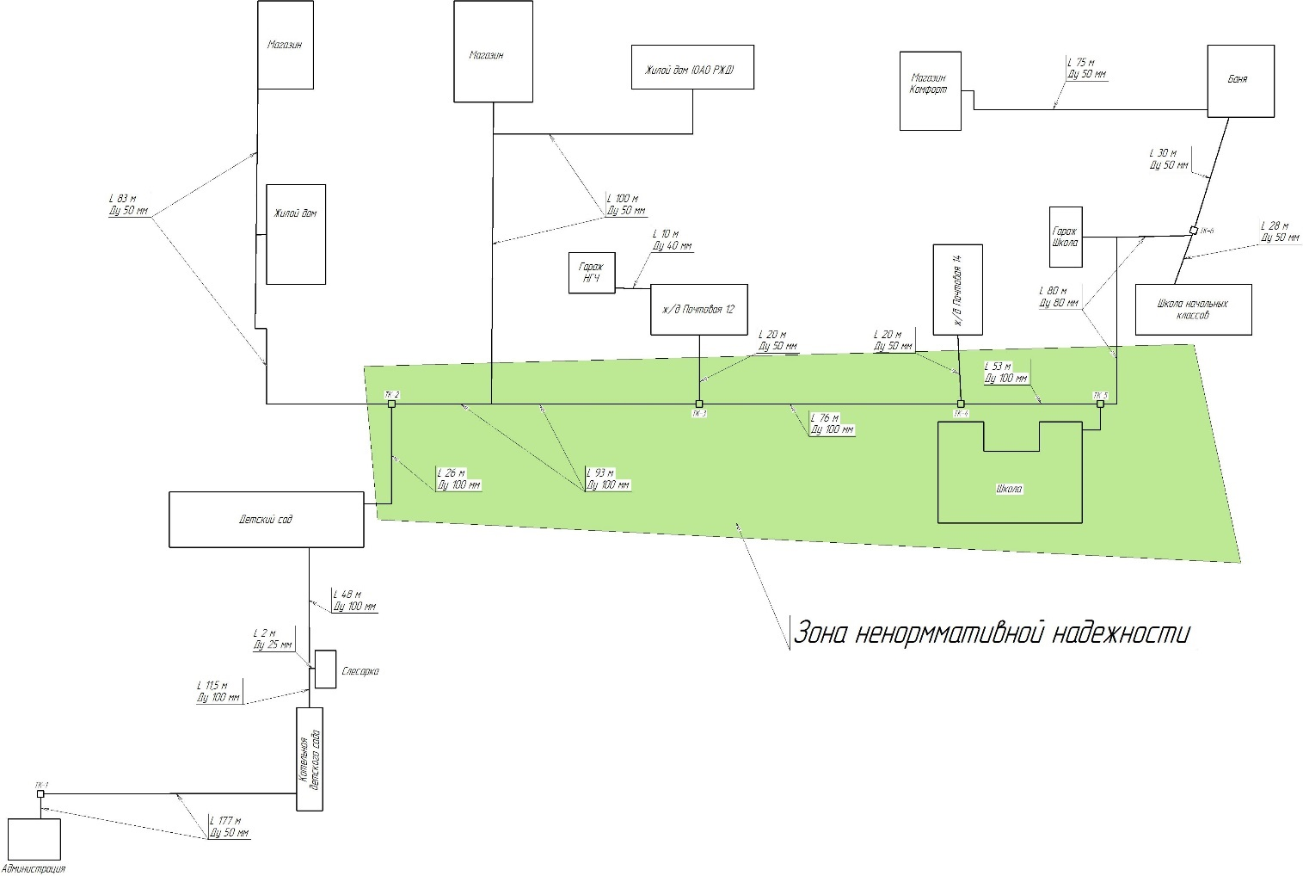
Рисунок 1.9.4

1.9.5. Результаты анализа аварийных ситуаций при теплоснабжении, расследование причин которых осуществляется федеральным органом исполнительной власти, уполномоченным на осуществление федерального государственного энергетического надзора, в соответствии с правилами расследования причин аварийных ситуаций при теплоснабжении, утвержденными постановлением Правительства Российской Федерации от 17 октября 2015 года № 1114 «О расследовании причин аварийных ситуаций при теплоснабжении и о признании утратившими силу отдельных положений Правил расследования причин аварий в электроэнергетике»
Данные по аварийным ситуациям при теплоснабжении, расследование причин которых осуществляется федеральным органом исполни-тельной власти, уполномоченным на осуществление федерального государственного энергетического надзора, в соответствии с правилами расследования причин аварийных ситуаций при теплоснабжении, утвержденными постановлением Правительства Российской Федерации от 17 октября 2015 года № 1114 «О расследовании причин аварийных ситуаций при теплоснабжении и о признании утратившими силу отдельных положений Правил расследования причин аварий в электроэнергетике» отсутствуют.

1.9.6. Результаты анализа времени восстановления теплоснабжения потребителей, отключенных в результате аварийных ситуаций при теплоснабжении, указанных в разделе 1.9.5.
Данные по аварийным ситуациям при теплоснабжении, расследование причин которых осуществляется федеральным органом исполнительной власти, уполномоченным на осуществление федерального государственного энергетического надзора, в соответствии с правилами расследования причин аварийных ситуаций при теплоснабжении, утвержденными постановлением Правительства Российской Федерации от 17 октября 2015 года № 1114 «О расследовании причин аварийных ситуаций при теплоснабжении и о признании утратившими силу отдельных положений Правил расследования причин аварий в электроэнергетике» отсутствуют.

1.10. Технико-экономические показатели теплоснабжающих и теплосетевых организаций
Согласно постановлению Правительства РФ № 570 от 05.07.2013 года «О стандартах раскрытия информации теплоснабжающими организациями, теплосетевыми организациями и органами регулирования», раскрытию подлежит информация:
а) о ценах (тарифах) на регулируемые товары и услуги;
б) об основных показателях финансово-хозяйственной деятельности регулируемых организаций, включая структуру основных производственных затрат (в части регулируемой деятельности);
в) об основных потребительских характеристиках регулируемых товаров и услуг регулируемой организации;
г) об инвестиционных программах регулируемой организации и отчетах об их реализации;
д) о наличии (отсутствии) технической возможности подключения (технологического присоединения) к системе теплоснабжения, а также о регистрации и ходе реализации заявок на подключение (технологическое присоединение) к системе теплоснабжения;
е) о порядке выполнения технологических, технических и других мероприятий, связанных с подключением (технологическим присоединением) к системе теплоснабжения;
ж) о способах приобретения, стоимости и объемах товаров, необходимых для производства регулируемых товаров и (или) оказания регулируемых услуг регулируемой организацией;
з) о предложении регулируемой организации об установлении цен (тарифов) в сфере теплоснабжения.
Технико-экономические показатели котельных пгт. Амазар представлены в таблице 1.10.1.
Таблица 1.10.1. Технико-экономические показатели
Технико-экономические показатели
Наименование показателя | значение
Отпуск тепловой энергии, поставляемой с коллекторов источника тепловой энергии, Гкал | 9292,83
Полезный отпуск, Гкал | 7789,92
Нормативные потери тепловой энергии, Гкал | 1513,61
Операционные расходы, тыс. руб. | 14027,48
Неподконтрольные расходы, тыс. руб. | 4298,82
Расходы на приобретение энергетических ресурсов, тыс. руб. | 28339,39
Прибыль, тыс. руб | 0
ИТОГО необходимая валовая выручка, тыс. руб. | 47487,09

1.11. Цены (тарифы) в сфере теплоснабжения
1.11.1. Описание динамики утвержденных цен (тарифов), устанавливаемых органами исполнительной власти субъекта Российской Федерации в области государственного регулирования цен (тарифов) по каждому из регулируемых видов деятельности и по каждой теплосетевой и теплоснабжающей организации с учетом последних 3 лет
Тарифы на тепловую энергию для потребителей за 2022-2025 год приведены в таблице 1.11.1.1.
Таблица 1.11.1 Тарифы на тепловую энергию руб/Гкал
Год | Период
Год | 1 полугодие |  | 2 полугодие
Год | Население | Прочие | Население | Прочие
2022 | 3255,62 | 4608,16 | 3255,62 | 5299,38
2023 | 3255,62 | 5299,38 | 3385,84 | 6094,29
2024 | 4050,99 | 3375,82 | 4575,7 | 3813,30
2025 | 4575,97 | 4575,97 | 5170,84 | 5719,96

1.11.2. Описание структуры цен (тарифов), установленных на момент разработки схемы теплоснабжения
Для утверждения тарифа на тепловую энергию производится экспертная оценка предложений об установлении тарифа на тепловую энергию, в которую входят такие показатели как: выработка тепловой энергии, собственные нужды котельной, потери тепловой энергии, отпуск тепловой энергии, закупка моторного топлива, прочих материалов на нужды предприятия, плата за электроэнергию, холодное водоснабжение, оплата труда работникам предприятия, арендные расходы и налоговые сборы, необходимая для функционирования организации прибыль и др.
На основании указанных показателей формируется цена тарифа на тепловую энергию, которая проходит слушания и защиту в Региональной службе по тарифам и ценообразованию Забайкальского края.
В связи с выявленными техническими недостатками системы теплоснабжения, влияющими на качество предоставления услуг, в настоящей схеме теплоснабжения будут предложены мероприятия по реконструкции системы централизованного теплоснабжения, что в свою очередь приведет к увеличению тарифа за счет инвестиционной составляющей.

1.11.3. Описание платы за подключение к системе теплоснабжения
Плата за подключение к системе теплоснабжения - плата, которую вносят лица, осуществляющие строительство здания, строения, сооружения, подключаемые к системе теплоснабжения, а также плата, которую вносят лица, осуществляющие реконструкцию здания, строения, сооружения в случае, если данная реконструкция влечет за собой увеличение тепловой нагрузки реконструируемых здания, строения, сооружения.
Плата за подключение к системе теплоснабжения в случае отсутствия технической возможности подключения для каждого потребителя, в том числе застройщика, устанавливается в индивидуальном порядке.
Если для подключения объекта капитального строительства к системе теплоснабжения не требуется проведения мероприятий по увеличению мощности и (или) пропускной способности этой сети, плата за подключение не взимается.
На момент разработки схемы теплоснабжения тариф на подключение к сетям централизованного теплоснабжения в пгт. Амазар не установлен. В связи с отсутствием перспективного спроса на тепловую энергии установление платы за подключение является не целесообразным.

1.11.4. Описание платы за услуги по поддержанию резервной тепловой мощности, в том числе для социально значимых категорий потребителей.
Плата за услуги по поддержанию резервной тепловой мощности устанавливается в случае, если потребитель не потребляет тепловую энергию, но не осуществил отсоединение принадлежащих ему теплопотребляющих установок от тепловой сети в целях сохранения возможности возобновить потребление тепловой энергии при возникновении такой необходимости.
Плата за услуги по поддержанию резервной тепловой мощности подлежит регулированию для отдельных категорий социально значимых потребителей, перечень которых определяется основами ценообразования в сфере теплоснабжения, утвержденными Правительством Российской Федерации, и устанавливается как сумма ставок за поддерживаемую мощность источника тепловой энергии и за поддерживаемую мощность тепловых сетей в объеме, необходимом для возможного обеспечения тепловой нагрузки потребителя.
Для иных категорий потребителей тепловой энергии плата за услуги по поддержанию резервной тепловой мощности не регулируется и устанавливается соглашением сторон.
На момент разработки схемы теплоснабжения плата за поддержание резервной мощности не установлена.

1.11.5. Описание динамики предельных уровней цен на тепловую энергию (мощность), поставляемую потребителям, утверждаемых в ценовых зонах теплоснабжения с учетом последних 3 лет
В пгт. Амазар не утверждены ценовые зоны теплоснабжения.

1.11.6. Описание средневзвешенного уровня сложившихся за последние 3 года цен на тепловую энергию (мощность), поставляемую единой теплоснабжающей организацией потребителям в ценовых зонах теплоснабжения
В пгт. Амазар не утверждены ценовые зоны теплоснабжения.

1.12. Описание существующих технических и технологических проблем в системах теплоснабжения поселения

1.12.1. Описание существующих проблем организации качественного теплоснабжения поселения (перечень причин, приводящих к снижению надежного теплоснабжения, включая проблемы в работе теплопотребляющих установок потребителей)
Основными проблемами организации качественного теплоснабжения являются:
- Высокий расход электрической энергии на привод сетевых насосов на котельных;
- Значительный износ тепловой сети котельной Детского сада;

1.12.2. Описание существующих проблем развития систем теплоснабжения
Низкая плотность тепловой нагрузки.

1.12.3. Описание существующих проблем надежного и эффективного снабжения топливом действующих систем теплоснабжения
Проблемы снабжения топливом отсутствуют.

1.12.5. Анализ предписаний надзорных органов об устранении нарушений, влияющих на безопасность и надежность системы теплоснабжения
Предписания надзорных органов об устранении нарушений, влияющих на безопасность и надежность системы теплоснабжения отсутствуют.

Глава 2. Существующее и перспективное потребление тепловой энергии на цели теплоснабжения

2.1. Данные базового уровня потребления тепла на цели теплоснабжения
Данные базового уровня потребления тепла на цели теплоснабжения представлены в таблице 2.1.1.
Таблица 2.1.1. Данные базового уровня потребления тепловой энергии, Гкал/год

Год | Полезный отпуск | Собственные нужды | Потери в сетях | Выработка
2025 | 7779,22 | 272,27 | 1513,61 | 9565,10

2.2. Прогнозы приростов площади строительных фондов, сгруппированные по расчетным элементам территориального деления и по зонам действия источников тепловой энергии с разделением объектов строительства на многоквартирные дома, жилые дома, индивидуальные жилые дома, общественные здания, производственные здания промышленных предприятий, на каждом этапе
В период действия настоящей схемы теплоснабжения строительство новых объектов не планируется.

2.3. Прогнозы перспективных удельных расходов тепловой энергии на отопление, вентиляцию и горячее водоснабжение, согласованных с требованиями к энергетической эффективности объектов теплопотребления, устанавливаемых в соответствии с законодательством Российской Федерации
В соответствии с требованиями СП 50.13330.2012 «Тепловая защита зданий» Актуализированная редакция СНиП 23-02-2003 удельный расход тепловой энергии на отопление и вентиляцию вновь вводимых многоквартирных зданий должен составлять не более значений указанных в таблице 2.2.1
Таблица 2.2.1 Нормируемая (базовая) удельная характеристика расхода тепловой энергии на отопление и вентиляцию зданий Вт/(м³*⁰С)
Тип здания | Этажность здания
 | 1 | 2 | 3 | 4, 5 | 6, 7 | 8, 9 | 10, 11 | 12 и выше
1 Жилые многоквартирные, гостиницы, общежития | 0,455 | 0,414 | 0,372 | 0,359 | 0,336 | 0,319 | 0,301 | 0,29
2 Общественные, кроме перечисленных в строках 3-6 | 0,487 | 0,44 | 0,417 | 0,371 | 0,359 | 0,342 | 0,324 | 0,311
3 Поликлиники и лечебные учреждения, дома-интернаты | 0,394 | 0,382 | 0,371 | 0,359 | 0,348 | 0,336 | 0,324 | 0,311
4 Дошкольные учреждения, хосписы | 0,521 | 0,521 | 0,521 | - | - | - | - | -
5 Сервисного обслуживания, культурно-досуговой деятельности, технопарки, склады | 0,266 | 0,255 | 0,243 | 0,232 | 0,232 | -
6 Административного назначения (офисы) | 0,417 | 0,394 | 0,382 | 0,313 | 0,278 | 0,255 | 0,232 | 0,232

2.4. Прогнозы приростов объемов потребления тепловой энергии (мощности) и теплоносителя с разделением по видам теплопотребления в каждом расчетном элементе территориального деления и в зоне действия
В период действия настоящей схемы теплоснабжения строительство новых объектов не планируется, поэтому уровень потребления тепловой энергии останется неизменным.

2.5. Прогнозы приростов объемов потребления тепловой энергии (мощности) и теплоносителя объектами, расположенными в производственных зонах, при условии возможных изменений производственных зон и их перепрофилирования и приростов объемов потребления тепловой энергии (мощности) производственными объектами с разделением по видам теплопотребления и по видам теплоносителя (горячая вода и пар) в зоне действия каждого из существующих или предлагаемых для строительства источников тепловой энергии на каждом этапе
Приростов объемов потребления тепловой энергии (мощности) и теплоносителя объектами, расположенными в производственных зонах, с учетом возможных изменений производственных зон и их перепрофилирования и приростов объемов потребления тепловой энергии (мощности) производственными объектами с разделением по видам теплопотребления и по видам теплоносителя (горячая вода и пар) в зоне действия каждого из существующих или предлагаемых для строительства источников тепловой энергии на каждом этапе не планируется.

Глава 3. Электронная модель системы теплоснабжения поселения

Электронная модель системы теплоснабжения пгт. Амазар выполнена в ГИС ZuluThermo 8.0.
Электронная модель системы теплоснабжения поселения содержит:
а) графическое представление объектов системы теплоснабжения;
б) гидравлический расчет тепловых сетей;
в) сравнительные пьезометрические графики для разработки и анализа сценариев перспективного развития тепловых сетей.

3.1. Графическое представление объектов системы теплоснабжения
Расчетная схема тепловых сетей приведена на рисунках 3.1.1. – 3.1.2.

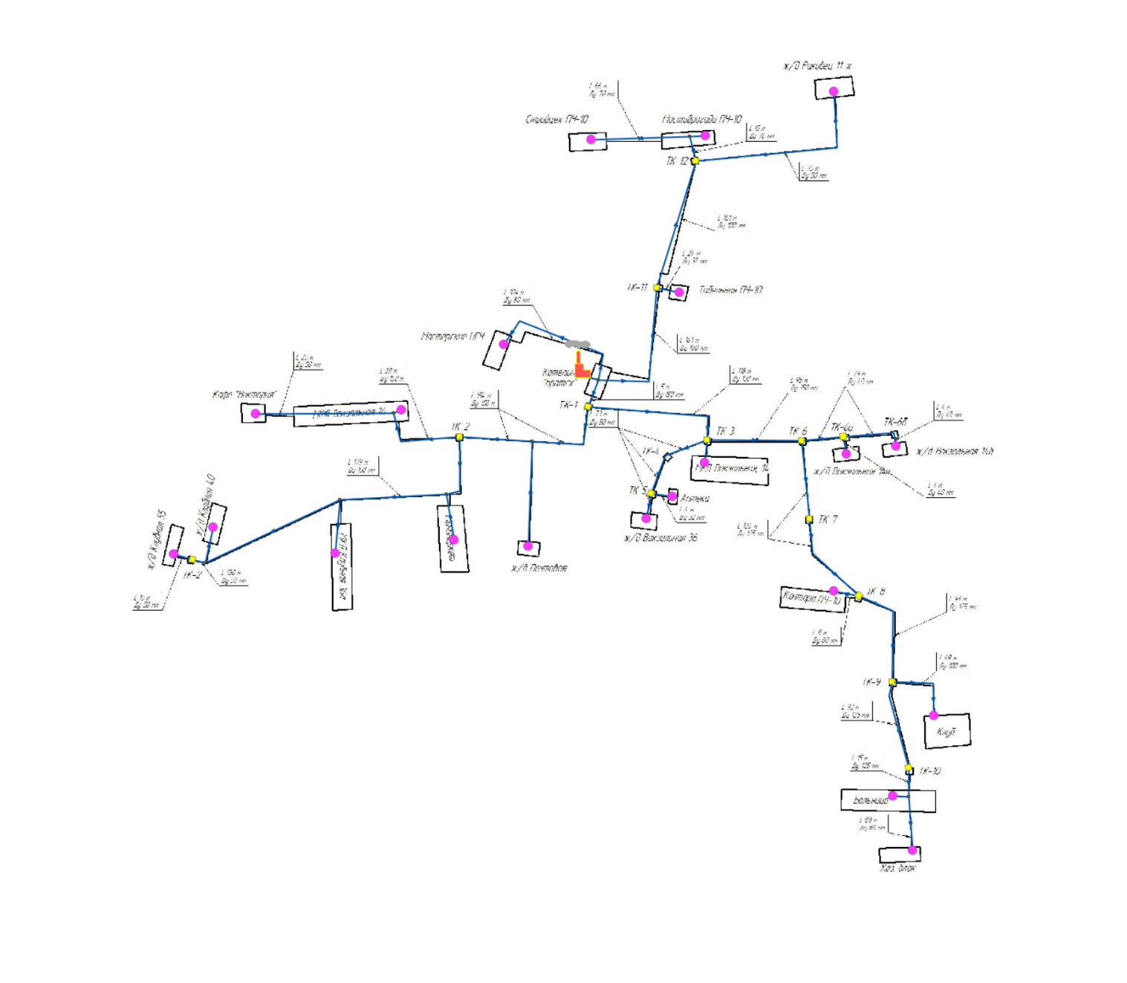
Рисунок 3.1.1. Расчетная схема тепловой сети котельной Братск.

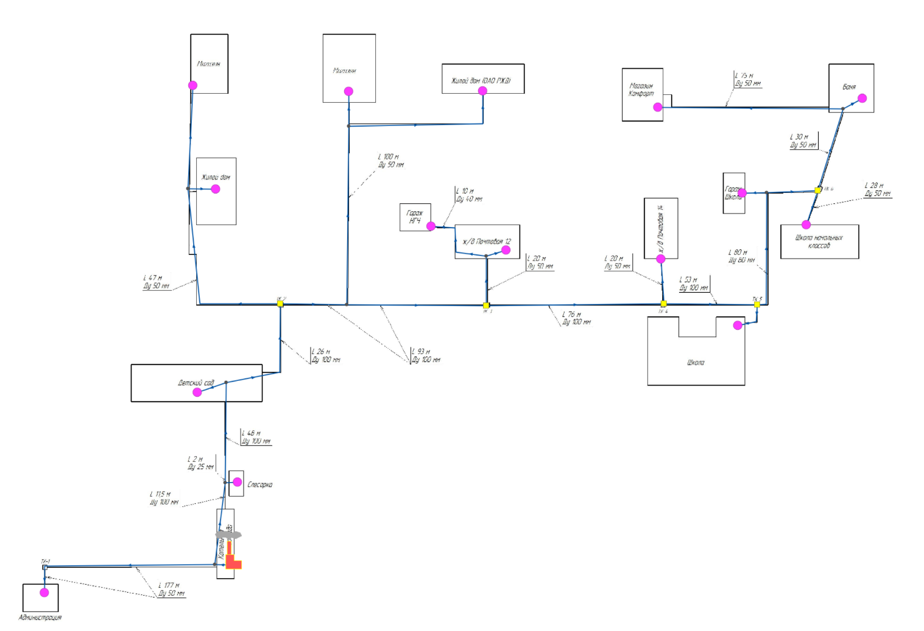
Рисунок 3.1.2. Расчетная схема тепловой сети котельной Детского сада.

3.2. Сравнительные пьезометрические графики для разработки и анализа сценариев перспективного развития тепловых сетей
В период действия настоящей схемы теплоснабжения подключение новых потребителей не планируется поэтому перспективные гидравлические режимы тепловых сетей соответствуют существующим и отражены на рис. 1.3.8.1 – 1.3.8.3

Глава 4. Существующие и перспективные балансы тепловой мощности источников тепловой энергии и тепловой нагрузки потребителей

4.1. Балансы существующей на базовый период схемы теплоснабжения тепловой мощности и перспективной тепловой нагрузки в каждой из зон действия источников тепловой энергии с определением резервов (дефицитов) существующей располагаемой тепловой мощности источников тепловой энергии, устанавливаемых на основании величины расчетной тепловой нагрузки, а в ценовых зонах теплоснабжения - балансы существующей на базовый период схемы теплоснабжения тепловой мощности и перспективной тепловой нагрузки в каждой системе теплоснабжения с указанием сведений о значениях существующей и перспективной тепловой мощности источников тепловой энергии, находящихся в государственной или муниципальной собственности и являющихся объектами концессионных соглашений или договоров аренды.
Основными целями развития систем централизованного теплоснабжения пгт. Амазар является: повышение надежности и эффективности теплоснабжения потребителей.
В период действия настоящей схемы теплоснабжения планируется подключение двух потребителей – здание почты и здание храма.
Распределение тепловой нагрузки по периодам действия схемы теплоснабжения приведено в таблицах 4.1.1 – 4.1.2
Таблица 4.1.1. Баланс тепловой мощности и котельной Братск.
Год | Располагаемая мощность котельной, Гкал/ч | Присоединенная нагрузка, Гкал/ч | Потери, Гкал/ч | Резерв, Гкал/ч
2025 | 6,53 | 1,7353 | 0,191 | 4,6
2026 | 6,53 | 1,7353 | 0,191 | 4,6
2027 | 6,53 | 1,7353 | 0,191 | 4,6
2028 | 6,53 | 1,7353 | 0,191 | 4,6
2029 | 6,53 | 1,7353 | 0,191 | 4,6
2030 | 6,53 | 1,7353 | 0,191 | 4,6
2031 | 6,53 | 1,7353 | 0,191 | 4,6
2032 | 6,53 | 1,7353 | 0,191 | 4,6
2033 | 3,87 | 1,7353 | 0,191 | 1,94
2034 | 3,87 | 1,7353 | 0,191 | 1,94
2035 | 3,87 | 1,7353 | 0,191 | 1,94
2036 | 3,87 | 1,7353 | 0,191 | 1,94

Таблица 4.1.2. Баланс тепловой мощности и котельной Детского сада.
Год | Располагаемая мощность котельной, Гкал/ч | Присоединенная нагрузка, Гкал/ч | Потери, Гкал/ч | Резерв, Гкал/ч
2025 | 3 | 0,64 | 0,053 | 2,3
2026 | 3 | 0,64 | 0,053 | 2,3
2027 | 3 | 0,64 | 0,053 | 2,3
2028 | 3 | 0,64 | 0,053 | 2,3
2029 | 1,72 | 0,64 | 0,053 | 1,03
2030 | 1,72 | 0,64 | 0,053 | 1,03
2031 | 1,72 | 0,64 | 0,053 | 1,03
2032 | 1,72 | 0,64 | 0,053 | 1,03
2033 | 1,72 | 0,64 | 0,053 | 1,03
2034 | 1,72 | 0,64 | 0,053 | 1,03
2035 | 1,72 | 0,64 | 0,053 | 1,03
2036 | 1,72 | 0,64 | 0,053 | 1,03

4.2. Гидравлический расчет передачи теплоносителя для каждого магистрального вывода с целью определения возможности (невозможности) обеспечения тепловой энергией существующих и перспективных потребителей, присоединенных к тепловой сети от каждого источника тепловой энергии
В период действия настоящей схем теплоснабжения не планируется подключение новых потребителей. Пропускная способность тепловых сетей позволяет обеспечить необходимым количеством тепловой энергии подключенных потребителей.

4.3. Выводы о резервах (дефицитах) существующей системы теплоснабжения при обеспечении перспективной тепловой нагрузки потребителей.
В период действия настоящей схемы теплоснабжения подключение перспективной тепловой нагрузки не планируется. Существующее оборудование котельных способно обеспечить потребителей тепловой энергией.

Глава 5. Мастер план развития систем теплоснабжения поселения

5.1. Описание перспективного развития систем теплоснабжения поселения
По результатам анализа системы теплоснабжения пгт. Амазар в период действия настоящей схемы теплоснабжения предлагается проведение следующих мероприятий:
- Реконструкция котельной Братск с установкой автоматического котельного оборудования включающая в себя:
- Установка трех котлов автоматических котлов КВм-1,5 производства ООО «Каскад»;
- Установка батарейных циклонов на каждый котел;
- Установка дымососов ДН-8 на каждый котел;
- Установка частотных приводов на тягодутьевое оборудование котлов;
- Замена сетевого насоса Д200-90 с дв. 75кВт на насос CNP TD 100-52G c дв. 30 кВт на котельной Братск;
- Установка автоматической системы водоподготовки АДСР «КОМПЛЕКСОН 6» (н-0,50) или аналог.
- Реконструкция тепловой сети от Вокзальной 16 до ж.д. Почтовой протяженностью 150 м с заменой существующего трубопровода на трубопровод в ППУ изоляции;
- Реконструкция участка тепловой сети (с изменением тепловой изоляции ППУ) от ТК-9 до здания клуба Ду 100 мм протяжённостью 49 м;
- Реконструкция участка тепловой сети (с изменением тепловой изоляции ППУ) от ТК-9 до здания больницы Ду 125 мм протяженностью 108 м.
- Реконструкция котельной Детского сада с установкой автоматического котельного оборудования;
- Установка двух котлов автоматических котлов КВм-1,0 производства ООО «Каскад»;
- Установка батарейных циклонов на каждый котел;
- Установка дымососов ДН-6,3 на каждый котел;
- Установка частотных приводов на тягодутьевое оборудование котлов;
- Строительство системы углеподачи.
- Установка дробилки для подготовки угля;
- Замена существующего сетевого насоса на насос аналогичный CNP TD 80-38G с дв. 15 кВт;
- Установка автоматической системы водоподготовки АДСР «КОМПЛЕКСОН 6» (н-0,50) или аналог.

5.2. Технико-экономическое сравнение вариантов перспективного развития систем теплоснабжения
Для развития систем теплоснабжения пгт. Амазар рассмотрено три варианта:
1 вариант – эксплуатация систем теплоснабжения пгт. Амазар при существующем оборудовании котельных и тепловых сетей.
2 вариант – реконструкция котельных с установкой автоматического котельного оборудования.
При реализации 1 варианта расходы на производство тепловой энергии на весь период действия настоящей схемы теплоснабжения остаются на уровне 2025 г.
При реализации 2 варианта снижение фонда оплаты труда на 1850 тыс. руб в год. Стоимость реализации мероприятий составит 74329,33 тыс. руб. При реализации данных мероприятий только за счет средств концессионера срок окупаемости составит 40 лет.

5.3. Обоснование выбора приоритетного варианта перспективного развития систем теплоснабжения поселения на основе анализа ценовых (тарифных) последствий для потребителей, а в ценовых зонах теплоснабжения - на основе анализа ценовых (тарифных) последствий для потребителей, возникших при осуществлении регулируемых видов деятельности, и индикаторов развития систем теплоснабжения поселения
Наиболее эффективным вариантом развития систем теплоснабжения пгт. Амазар является вариант №2.

Глава 6. Существующие и перспективные балансы производительности водоподготовительных установок и максимального потребления теплоносителя теплопотребляющими установками потребителей, в том числе в аварийных режимах

6.1. Расчетная величина нормативных потерь (в ценовых зонах теплоснабжения - расчетную величину плановых потерь, определяемых в соответствии с методическими указаниями по разработке схем теплоснабжения) теплоносителя в тепловых сетях в зонах действия источников тепловой энергии
Расчетная величина тепловых потерь в зонах действия источников тепловой энергии при существующем положении и периодах действия настоящей схемы теплоснабжения представлена в таблицах 6.1.1 – 6.1.2
Таблица 6.1.1 Распределение тепловых потерь по годам действия схемы теплоснабжения тепловой сети котельной Братск
Период | Величина потерь, Гкал
2025 | 600,22
2026 | 600,22
2027 | 600,22
2028 | 600,22
2029 | 600,22
2030 | 600,22
2031 | 600,22
2032 | 600,22
2033 | 600,22
2034 | 600,22
2035 | 600,22
2036 | 600,22

Таблица 6.1.2 Распределение тепловых потерь по годам действия схемы теплоснабжения тепловой сети котельной Детского сада
Период | Величина потерь, Гкал
2025 | 447,24
2026 | 447,24
2027 | 360,64
2028 | 360,64
2029 | 360,64
2030 | 360,64
2031 | 360,64
2032 | 360,64
2033 | 360,64
2034 | 360,64
2035 | 360,64
2036 | 360,64

6.2. Максимальный и среднечасовой расход теплоносителя (расход сетевой воды) на горячее водоснабжение потребителей и исполнением открытой системы теплоснабжения в зоне действия каждого источника тепловой энергии, рассчитываемый с учетом прогнозных сроков перевода потребителей, подключенных к открытой системе теплоснабжения (горячего водоснабжения), на закрытую систему горячего водоснабжения.
Горячее водоснабжение потребителей в пгт. Амазар выполнено по закрытой схеме.

6.3. Сведения о наличии баков-аккумуляторов
Бак-аккумулятор — это накопитель тепловой энергии, который представляет собой металлическую емкость для теплоносителя. Так как тепловая энергия накапливается в баке и потом расходуется на отопление, то промежутки между загрузками топлива в котел становятся больше, а топливо расходуется экономнее.
На перспективу строительство аккумуляторных баков не предусмотрено.

6.4. Нормативный и фактический часовой расход подпиточной воды в зоне действия источников тепловой энергии
Нормативный часовой расход подпиточной воды в зоне действия источников тепловой энергии представлен в таблице 6.4.1
Таблица 6.4.1. Величина нормативной утечки теплоносителя по годам действия схемы теплоснабжения
год | Нормативная подпитка, т/ч
год | Котельная Братск | Котельная детского сада
2025 | 0,090 | 0,019
2026 | 0,090 | 0,019
2027 | 0,090 | 0,019
2028 | 0,090 | 0,019
2029 | 0,090 | 0,019
2030 | 0,090 | 0,019
2031 | 0,090 | 0,019
2032 | 0,090 | 0,019
2033 | 0,090 | 0,019
2034 | 0,090 | 0,019
2035 | 0,090 | 0,019
2036 | 0,090 | 0,019

6.5. Существующий и перспективный баланс производительности водоподготовительных установок и потерь теплоносителя с учетом развития систем теплоснабжения
Баланс потерь теплоносителя с учетом развития системы теплоснабжения приведен в таблице 6.5.1
Таблица 6.5.1
год | Расход воды на подпитку т/год
год | Котельная Братск | Котельная Детского сада
2022 | 556,1 | 120,0
2023 | 556,1 | 120,0
2024 | 556,1 | 120,0
2025 | 556,1 | 120,0
2026 | 556,1 | 120,0
2027 | 556,1 | 120,0
2028 | 556,1 | 120,0
2029 | 556,1 | 120,0
2030 | 556,1 | 120,0
2031 | 556,1 | 120,0
2032 | 556,1 | 120,0
2033 | 556,1 | 120,0

Глава 7. Предложения по строительству, реконструкции, техническому перевооружению и (или) модернизации источников тепловой энергии

7.1. Описание условий организации централизованного теплоснабжения, индивидуального теплоснабжения, а также поквартирного отопления
Предложения по организации индивидуального, в том числе поквартирного теплоснабжения в блокированных жилых зданиях, осуществляются только в зонах застройки поселения малоэтажными жилыми зданиями и плотностью тепловой нагрузки меньше 0,01 Гкал/га.

7.2. Описание текущей ситуации, связанной с ранее принятыми в соответствии с законодательством РФ об электроэнергетике решениями об отнесении генерирующих объектов к генерирующим объектам, мощность которых поставляется в вынужденном режиме в целях обеспечения надежного теплоснабжения потребителей
Для котельных отсутствуют решения об отнесении объектов к генерирующим объектам, мощность которых поставляется в вынужденном режиме в целях обеспечения надежного теплоснабжения потребителей.

7.3.Анализ надежности и качества теплоснабжения для случаев отнесения генерирующего объекта к объектам, вывод которых из эксплуатации может привести к нарушению надежности теплоснабжения (при отнесении такого генерирующего объекта к объектам, электрическая мощность которых поставляется в вынужденном режиме в целях обеспечения надежного теплоснабжения потребителей, в соответствующем году долгосрочного конкурентного отбора мощности на оптовом рынке электрической энергии (мощности) на соответствующий период), в соответствии с методическими указаниями по разработке схем теплоснабжения
Для котельных отсутствуют решения об отнесении объектов к генерирующим объектам, мощность которых поставляется в вынужденном режиме в целях обеспечения надежного теплоснабжения потребителей.

7.4. Обоснование предлагаемых для строительства источников тепловой энергии, функционирующих в режиме комбинированной выработки электрической и тепловой энергии, для обеспечения перспективных тепловых нагрузок, выполненное в порядке, установленном методическими указаниями по разработке схем теплоснабжения
На территории пгт. Амазар не планируется строительство источника тепловой энергии с комбинированной выработкой тепловой и электрической энергии.

7.5. Обоснование предлагаемых для реконструкции и (или) модернизации действующих источников тепловой энергии, функционирующих в режиме комбинированной выработки электрической и тепловой энергии, для обеспечения перспективных приростов тепловых нагрузок, выполненное в порядке, установленном методическими указаниями по разработке схем теплоснабжения
На территории пгт. Амаза отсутствуют источники тепловой энергии, функционирующие в режиме комбинированной выработки электрической и тепловой энергии.

7.6. Обоснование предложений по переоборудованию котельных в источники тепловой энергии, функционирующие в режиме комбинированной выработки электрической и тепловой энергии, с выработкой электроэнергии на собственные нужды теплоснабжающей организации в отношении источника тепловой энергии, на базе существующих и перспективных тепловых нагрузок
Мероприятий по переоборудованию котельных в источники тепловой энергии, работающие в режиме комбинированной выработки электрической и тепловой энергии, не предлагается.

7.7. Обоснование предлагаемых для реконструкции и (или) модернизации котельных с увеличением зоны их действия путем включения в нее зон действия существующих источников тепловой энергии
Перечень мероприятий по реконструкции/модернизации котельных приведен в таблицах 7.7.1 – 7.7.3
Таблица 7.7.1 Перечень мероприятий по реконструкции/модернизации котельной Братск
Наименование мероприятия | Год реализации | Стоимость, тыс. руб | Примечания
Реконструкция котельной с установкой автоматического котельного оборудования | 2033 | 44251,7 | Расчет по укрупненным показателям (Приложение 3)

Таблица 7.7.2 Перечень мероприятий по реконструкции/модернизации котельной Детского сада
Наименование мероприятия | Год реализации | Стоимость, тыс. руб | Примечания
Реконструкция котельной с установкой автоматического котельного оборудования | 2028 | 22872,96 | Расчет по укрупненным показателям (Приложение 3)

7.8. Обоснование предлагаемых для перевода в пиковый режим работы котельных по отношению к источникам тепловой энергии, функционирующим в режиме комбинированной выработки электрической и тепловой энергии
Перевода в пиковый режим работы котельных не требуется.

7.9. Обоснование предложений по расширению зон действия действующих источников тепловой энергии, функционирующих в режиме комбинированной выработки электрической и тепловой энергии
Источники тепловой энергии с комбинированной выработкой тепловой и электрической энергии отсутствуют.

7.10. Обоснование предлагаемых для вывода в резерв и (или) вывода из эксплуатации котельных при передаче тепловых нагрузок на другие источники тепловой энергии
Перераспределение тепловых нагрузок по котельным не планируется.

7.11. Обоснование организации индивидуального теплоснабжения в зонах застройки поселения малоэтажными жилыми зданиями
Мероприятия по внедрению индивидуального теплоснабжения в зонах застройки поселения малоэтажными жилыми зданиями данной схемой не предусматриваются.
Следует отметить, что в соответствии с пунктом 1 статьи 26 Жилищного кодекса Российской Федерации, переустройство и перепланировка жилого помещения проводятся с соблюдением требований законодательства по согласованию с органами местного самоуправления, на основании принятого им решения.
В соответствии с пунктом 3 части 2 статьи 26 ЖК РФ для проведения переустройства и (или) перепланировки помещения собственник обязан представить подготовленный и оформленный в установленном порядке проект переустройства и (или) перепланировки переустраиваемого и (или) перепланируемого помещения.
Завершение переустройства и (или) перепланировки жилого помещения подтверждается актом приемочной комиссии (часть 1 статьи 28 ЖК РФ).

7.12. Обоснование перспективных балансов производства и потребления тепловой мощности источников тепловой энергии и теплоносителя и присоединенной тепловой нагрузки в каждой из систем теплоснабжения поселения
Распределение тепловой мощности источников и присоединенной нагрузки по периодам действия схемы теплоснабжения приведено в таблицах 7.12.1 – 7.12.2
Таблица 7.12.1. Распределение тепловой мощности источника и присоединенной нагрузки котельной Братск.
Год | Располагаемая мощность котельной, Гкал/ч | Присоединенная нагрузка, Гкал/ч | Потери, Гкал/ч | Резерв, Гкал/ч
2025 | 6,53 | 1,7353 | 0,191 | 4,6
2026 | 6,53 | 1,7353 | 0,191 | 4,6
2027 | 6,53 | 1,7353 | 0,191 | 4,6
2028 | 6,53 | 1,7353 | 0,191 | 4,6
2029 | 6,53 | 1,7353 | 0,191 | 4,6
2030 | 6,53 | 1,7353 | 0,191 | 4,6
2031 | 6,53 | 1,7353 | 0,191 | 4,6
2032 | 6,53 | 1,7353 | 0,191 | 4,6
2033 | 3,87 | 1,7353 | 0,191 | 1,94
2034 | 3,87 | 1,7353 | 0,191 | 1,94
2025 | 3,87 | 1,7353 | 0,191 | 1,94
2036 | 3,87 | 1,7353 | 0,191 | 1,94

Таблица 7.12.1. Распределение тепловой мощности источника и присоединенной нагрузки котельной Детского сада.
Год | Располагаемая мощность котельной, Гкал/ч | Присоединенная нагрузка, Гкал/ч | Потери, Гкал/ч | Резерв, Гкал/ч
2025 | 3 | 0,64 | 0,053 | 2,3
2026 | 3 | 0,64 | 0,053 | 2,3
2027 | 3 | 0,64 | 0,053 | 2,3
2028 | 3 | 0,64 | 0,053 | 2,3
2029 | 1,72 | 0,64 | 0,053 | 1,03
2030 | 1,72 | 0,64 | 0,053 | 1,03
2031 | 1,72 | 0,64 | 0,053 | 1,03
2032 | 1,72 | 0,64 | 0,053 | 1,03
2033 | 1,72 | 0,64 | 0,053 | 1,03
2034 | 1,72 | 0,64 | 0,053 | 1,03
2025 | 1,72 | 0,64 | 0,053 | 1,03
2036 | 1,72 | 0,64 | 0,053 | 1,03

7.13. Анализ целесообразности ввода новых и реконструкции и (или) модернизации существующих источников тепловой энергии с использованием возобновляемых источников энергии, а также местных видов топлива
На территории пгт. Амазар отсутствуют источники тепловой энергии с использованием возобновляемых источников энергии, ввод новых источников к 2036 году не планируется.
7.14. Обоснование организации теплоснабжения в производственных зонах на территории поселения
Строительства новых промышленных предприятий с использованием тепловой энергии в технологических процессах в виде горячей воды или пара на территории муниципального образования не планируется.

7.15. Результаты расчетов радиуса эффективного теплоснабжения
В период действия настоящей схемы теплоснабжения не планируется подключение новых объектов к системе централизованного теплоснабжения.
В соответствии с Приложением №40 Методических указаний по разработке схем теплоснабжения «Если, при тепловой нагрузке заявителя Q_{сумм}< 0,1 Гкал/ч, дисконтированный срок окупаемости капитальных затрат в строительство тепловой сети, необходимой для подключения объекта капитального строительства заявителя к существующим тепловым сетям системы теплоснабжения исполнителя, превышает полезный срок службы тепловой сети, определенный в соответствии с Общероссийским классификатором основных фондов (ОК 013-94), то подключение объекта является нецелесообразным и объект заявителя находится за пределами радиуса эффективного теплоснабжения.»
Дисконтированный срок окупаемости капитальных затрат в строительство тепловой сети определяется по формуле:
$$\sum_{t=1}^{n}{\frac{{ПДС}_{t}}{{\left(1+\frac{1}{\left(1+НД\right)}\right)}^{t}}≥К_{тс}}$$
Где:
ПСД_{t} – Приток денежных средств от операционной деятельности исполнителя по теплоснабжению объекта, подключенного к тепловой сети системы теплоснабжения исполнителя (без НДС), тыс. руб.
НД – норма доходности инвестированного капитала, %.
К_{тс} – величина капитальных затрат в строительство тепловой сети от точки подключения к тепловым сетям (без НДС), тыс. руб.
n – период расчета (срок полезного использования в соответствии с ОК 016-2014 (СНС 2008) и Постановлением правительства №1 от 01.01.2002 «О классификации основных средств, включаемых в амортизационные группы»)
Расчет радиусов эффективного теплоснабжения не проводился из-за отсутствия объектов планируемых к подключению.

Глава 8. Предложения по строительству, реконструкции и (или) модернизации тепловых сетей

8.1. Предложения по строительству, реконструкции и (или) модернизации тепловых сетей, обеспечивающих перераспределение тепловой нагрузки из зон с дефицитом тепловой мощности в зоны с избытком тепловой
Реконструкции и строительства тепловых сетей, обеспечивающих перераспределение тепловой нагрузки из зон с дефицитом тепловой мощности в зоны с избытком тепловой мощности (использование существующих резервов) не планируется так как на территории поселения отсутствуют зоны с дефицитом тепловой мощности.

8.2. Предложения по строительству тепловых сетей для обеспечения перспективных приростов тепловой нагрузки под жилищную, комплексную или производственную застройку во вновь осваиваемых районах поселения.
В период действия настоящей схемы строительство новых объектов не планируется поэтому строительство тепловых сетей не предусматривается.

8.3. Предложения по строительству тепловых сетей, обеспечивающих условия, при наличии которых существует возможность поставок тепловой энергии потребителям от различных источников тепловой энергии при сохранении надежности теплоснабжения
В сельском пгт. Амазар не планируется строительство тепловых сетей, обеспечивающих условия поставки тепловой энергии потребителям от различных источников.

8.4. Предложения по строительству, реконструкции и (или) модернизации тепловых сетей для повышения эффективности функционирования системы теплоснабжения, в том числе за счет перевода котельных в пиковый режим работы или ликвидации котельных.
В сельском пгт. Амазар не планируется строительство тепловых сетей для повышения эффективности функционирования систем теплоснабжения.

8.5. Предложения по строительству тепловых сетей для обеспечения нормативной надежности теплоснабжения
По результатам расчета показателей надежности тепловая сеть котельной Братск имеет достаточный уровень надежности. Тепловая сеть котельной Детского сада имеет недостаточный уровень надежности, поэтому для обеспечения необходимого уровня надежности в настоящей схеме теплоснабжения предусматривается мероприятие по ремонту участка тепловой сети от здания детского сада до ТК-5 протяженностью 248 м. Стоимость мероприятия определена по укрупненным показателям и составляет 4822,2 тыс. руб.
Также по предложению Амазарской городской администрации предлагается провести ремонт теплотрассы от здания клуба до больницы протяженностью 108 м Ду 125 мм. Стоимость мероприятия определена по укрупненным показателям и составляет 3626,24 тыс. руб.

8.6. Предложения по реконструкции и (или) модернизации тепловых сетей с увеличением диаметра трубопроводов для обеспечения перспективных приростов тепловой нагрузки
В период действия настоящей схемы теплоснабжения не планируется приростов тепловой нагрузки, поэтому реконструкция тепловых сетей для обеспечения перспективных приростов тепловой нагрузки не требуется.

8.7. Предложения по реконструкции и (или) модернизации тепловых сетей, подлежащих замене в связи с исчерпанием эксплуатационного ресурса
Срок эксплуатации тепловой сети котельной Детского сада превышает нормативный срок эксплуатации, поэтому в настоящей схеме теплоснабжения предусмотрено мероприятие по частичной замене трубопроводов.

8.8. Предложения по строительству, реконструкции и (или) модернизации насосных станций
Насосные станции отсутствуют.

Глава 9. Предложения по переводу открытых систем теплоснабжения (горячего водоснабжения) в закрытые системы горячего водоснабжения

9.1. Технико-экономическое обоснование предложений по типам присоединений теплопотребляющих установок потребителей к тепловым сетям, обеспечивающим перевод потребителей, подключенных к открытой системе теплоснабжения (горячего водоснабжения), на закрытую систему горячего водоснабжения
В пгт. Амазар система теплоснабжения закрытая.

9.2. Выбор и обоснование метода регулирования отпуска тепловой энергии от источника тепловой энергии
Согласно СП 124.13330.2012 «Актуализированная редакция СНиП 41-02-2003»:
Регулирование отпуска теплоты предусматривается: центральное – на источнике теплоты, групповое – в ЦТП, индивидуальное в ИТП и АУУ.
Основным критерием регулирования является поддержание температурного и гидравлического режима у потребителя тепла.
На источнике тепла следует предусматривать следующие способы регулирования:
- количественное – изменение в зависимости от температуры наружного воздуха, расхода теплоносителя в тепловых сетях на выходных задвижках источника теплоты;
- качественное – изменение в зависимости от температуры наружного воздуха, температуры теплоносителя на источнике теплоты;
- центральное качественно-количественное по совместной нагрузке отопления, вентиляции и горячего водоснабжения - путем регулирования на источнике теплоты, как температуры, так и расхода сетевой воды.
При регулировании отпуска теплоты для подогрева воды в системах горячего водоснабжения потребителей температура воды в подающем трубопроводе должна обеспечивать, для открытых и закрытых систем теплоснабжения, температуру горячей воды у потребителя в диапазоне, установленном СанПиН 2.1.4.1074.
При центральном качественном и качественно-количественном регулировании по совместной нагрузке отопления, вентиляции и горячего водоснабжения точка излома графика температур воды в подающем и обратном трубопроводах должна приниматься при температуре наружного воздуха, соответствующей точке излома графика регулирования по нагрузке отопления.
Для раздельных водяных тепловых сетей от одного источника теплоты к предприятиям и жилым районам допускается предусматривать разные графики температур теплоносителя.
При теплоснабжении от центральных тепловых пунктов зданий общественного и производственного назначения, для которых возможно снижение температуры воздуха в ночное и нерабочее время, следует предусматривать автоматическое регулирование температуры или расхода теплоносителя.
В связи с отсутствием у потребителей систем автоматического регулирования предлагается качественный метод регулирования отпуска тепловой энергии.

9.3. Предложения по реконструкции тепловых сетей для обеспечения передачи тепловой энергии при переходе от открытой системы теплоснабжения (горячего водоснабжения) к закрытой системе горячего водоснабжения
В пгт. Амазар система теплоснабжения закрытая.

Глава 10. Перспективные топливные балансы

10.1. Расчеты по каждому источнику тепловой энергии перспективных максимальных часовых и годовых расходов основного вида топлива для зимнего и летнего периодов, необходимого для обеспечения нормативного функционирования источников тепловой энергии на территории поселения
Расчетные расходы топлива по котельным приведены в таблицах 10.1.1 – 10.1.2
Таблица 10.1.1 Расход топлива котельной Братск в период действия настоящей схемы теплоснабжения.
год | Расчетный расход топлива |  | Максимальный расход топлива
год | тнт/год | тут/год | тнт/ч | тут/ч
2025 | 2570,77 | 1211,93 | 0,768 | 0,362
2026 | 2570,77 | 1211,93 | 0,768 | 0,362
2027 | 2570,77 | 1211,93 | 0,768 | 0,362
2028 | 2570,77 | 1211,93 | 0,768 | 0,362
2029 | 2570,77 | 1211,93 | 0,768 | 0,362
2030 | 2570,77 | 1211,93 | 0,768 | 0,362
2031 | 2570,77 | 1211,93 | 0,768 | 0,362
2032 | 2570,77 | 1211,93 | 0,768 | 0,362
2033 | 2570,77 | 1211,93 | 0,768 | 0,362
2034 | 2570,77 | 1211,93 | 0,768 | 0,362
2035 | 2570,77 | 1211,93 | 0,768 | 0,362
2036 | 2570,77 | 1211,93 | 0,768 | 0,362

Таблица 10.1.2 Расход топлива котельной Детского сада в период действия настоящей схемы теплоснабжения.
год | Расчетный расход топлива |  | Максимальный расход топлива
год | тнт/год | тут/год | тнт/ч | тут/ч
2025 | 992,98 | 468,12 | 0,297 | 0,140
2026 | 992,98 | 468,12 | 0,297 | 0,140
2027 | 992,98 | 468,12 | 0,297 | 0,140
2028 | 992,98 | 468,12 | 0,297 | 0,140
2029 | 992,98 | 468,12 | 0,297 | 0,140
2030 | 992,98 | 468,12 | 0,297 | 0,140
2031 | 992,98 | 468,12 | 0,297 | 0,140
2032 | 992,98 | 468,12 | 0,297 | 0,140
2033 | 992,98 | 468,12 | 0,297 | 0,140
2034 | 992,98 | 468,12 | 0,297 | 0,140
2035 | 992,98 | 468,12 | 0,297 | 0,140
2036 | 992,98 | 468,12 | 0,297 | 0,140

10.2. Результаты расчетов по каждому источнику тепловой энергии нормативных запасов топлива
В связи с отсутствием прироста тепловой нагрузки нормативный запас топлива не меняется на весь период действия схемы теплоснабжения. Результаты расчета нормативного запаса топлива приведены в таблице 10.2.1
Таблица 10.2.1. Нормативный запас топлива т.н.т.
Вид топлива | Норматив общего запаса топлива (ОНЗТ), тонн | В том числе
Вид топлива | Норматив общего запаса топлива (ОНЗТ), тонн | Неснижаемый запас (ННЗТ) , тонн | Эксплуатационный запас (НЭЗТ), тонн
1 | 2 | 3 | 4
Котельная Братск
Бурый уголь разрез Уртуйский | 1042,4 | 254,9 | 778,5
Котельная Детского сада
Бурый уголь разрез Уртуйский | 402,6 | 98,4 | 304,2

10.3. Вид топлива, потребляемый источником тепловой энергии, в том числе с использованием возобновляемых источников энергии и местных видов топлива
Для всех котлов в настоящее время основным видом топлива является бурый уголь Уртуйского угольного разреза.
10.4. Виды топлива (в случае, если топливом является уголь, - вид ископаемого угля в соответствии с Межгосударственным стандартом ГОСТ 25543-2013 "Угли бурые, каменные и антрациты. Классификация по генетическим и технологическим параметрам"), их долю и значение низшей теплоты сгорания топлива, используемые для производства тепловой энергии по каждой системе теплоснабжения
Потребляемое источниками теплоснабжения топливо – бурый уголь имеет следующие характеристики: бурый уголь Уртуйского угольного разреза Qнр=3297 ккал/кг.

10.5. Преобладающий в поселении вид топлива, определяемый по совокупности всех систем теплоснабжения, находящихся в соответствующем поселении
В пгт. Амазар преобладающим видом топлива является бурый уголь.
10.6. Приоритетное направление развития топливного баланса поселения
Приоритетным направлением развития топливного баланса пгт. Амазар является использования существующего вида топлива.

Глава 11. Оценка надежности теплоснабжения

11.1. Перспективные показатели надежности, определяемых числом нарушений в подаче тепловой энергии
Надежность систем централизованного теплоснабжения определяется структурой, параметрами, степенью резервирования и качеством элементов всех ее подсистем – источников тепловой энергии, тепловых сетей, узлов потребления, систем автоматического регулирования, а также уровнем эксплуатации и строительно-монтажных работ.

11.2. Методы и результаты обработки данных по отказам участков тепловых сетей (аварийным ситуациям), средней частоты отказов участков тепловых сетей в каждой системе теплоснабжения
Расчет интенсивности отказов и параметра потока отказов проведен аналогично п.п. 1.9. настоящей схемы теплоснабжения с учетом реализации предложенных мероприятий по замене и реконструкции тепловой сети котельной Детского сада. Результаты расчета приведены в таблицах 11.2.1 – 11.2 .2
Таблица 11.2.1 Котельная Детского сада
Год | Средняя интенсивность отказов, ед/км/год | Поток отказов ед/год
2025 | 4,3 | 4,000
2026 | 4,5 | 4,200
2027 | 4,9 | 4,600
2028 | 0,1 | 0,125
2029 | 0,1 | 0,129
2030 | 0,1 | 0,136
2031 | 0,2 | 0,142
2032 | 0,2 | 0,156
2033 | 0,2 | 0,169
2034 | 0,2 | 0,175
2035 | 0,2 | 0,183
2036 | 0,2 | 0,198

Таблица 11.2.1 Котельная Братск
Год | Средняя интенсивность отказов, ед/км/год | Поток отказов ед/год
2025 | 0,3 | 0,675
2026 | 0,4 | 0,834
2027 | 0,5 | 1,046
2028 | 0,7 | 1,332
2029 | 0,9 | 1,725
2030 | 1,1 | 2,273
2031 | 1,3 | 2,630
2032 | 1,5 | 2,986
2033 | 1,6 | 3,125
2034 | 1,8 | 3,561
2035 | 1,9 | 3,856
2036 | 2,0 | 4,023

11.3. Методы и результаты обработки данных по восстановлениям отказавших участков тепловых сетей, среднее время восстановление отказавших участков тепловой сети в каждой системе теплоснабжения
Расчет времени восстановления отказавших участков тепловой сети проведен аналогично п.п. 1.9. настоящей схемы теплоснабжения. Расчетное время восстановления теплоснабжения не измениться в период действия настоящей схемы теплоснабжения и составит 3 ч.

11.4. Результаты оценки вероятности отказа и безотказной работы системы теплоснабжения по отношению к потребителям, присоединенным к магистральным и распределительным теплопроводам

Стационарная вероятность рабочего состояния тепловой сети (вероятность безотказной работы далее ВБР), состоящей из N участков определяется по формуле:
$$p_{0}=\left(1+\sum_{i=1}^{N}{\frac{{}_{i}}{µ_{i}}}\right)$$
Где:
ω_{i} – параметр потока отказов i – го участка тепловой сети, ед/ч.
µ_{i} – интенсивность восстановления i – го участка тепловой сети, ед/ч.
Расчет проводится по участку тепловой сети от котельной до потребителя. В настоящей схеме теплоснабжения рассчитаны ВБР для потребителя Бак запаса воды.

Результаты оценки ВБР проводились для участков сети от источника до наиболее удалённого потребителя запаса воды по годам действия настоящей схемы теплоснабжения при реализации предложенных мероприятий приведены в таблицах 11.4.3.1 – 11.4.3.2
Таблица 11.4.3.1 Результаты расчета ВБР участка тепловой сети от котельной Братск до здания больницы
год | Вероятность безотказной работы
год | Нормативная | Расчетная
2025 | 0,9 | 0,992
2026 | 0,9 | 0,990
2027 | 0,9 | 0,987
2028 | 0,9 | 0,984
2029 | 0,9 | 0,979
2030 | 0,9 | 0,973
2031 | 0,9 | 0,963
2032 | 0,9 | 0,950
2033 | 0,9 | 0,930
2034 | 0,9 | 0,900
2035 | 0,9 | 0,854
2036 | 0,9 | 0,782

Таблица 11.4.3.2 Результаты расчета ВБР участка тепловой сети от котельной Детского сада до магазина Комфорт
год | Вероятность безотказной работы
год | Нормативная | Расчетная
2025 | 0,9 | 0,262
2026 | 0,9 | 0,254
2027 | 0,9 | 0,242
2028 | 0,9 | 0,984
2029 | 0,9 | 0,98
2030 | 0,9 | 0,975
2031 | 0,9 | 0,968
2032 | 0,9 | 0,954
2033 | 0,9 | 0,941
2034 | 0,9 | 0,929
2035 | 0,9 | 0,915
2036 | 0,9 | 0,901

Нормативный уровень ВБР составляет 0,9. Надежность существующей тепловой сети котельной Детского сада ниже нормативного уровня из-за наличия участков тепловых сетей низкой надежностью. После реализации мероприятий по ремонту тепловой сети с 2028 года надежность тепловой сети выйдет на нормативный уровень.

11.5. Результаты оценки коэффициентов готовности теплопроводов к несению тепловой нагрузки
Коэффициент готовности к обеспечению расчетного теплоснабжения потребителя определяется по формуле:

$$K_{j}=p_{0}+\sum_{f=F_{j}}{p_{f}}$$
p_{f} – вероятность состояния тепловой сети, соответствующая отказу f -того участка.
F_{j} – множество участков тепловой сети выход которых не нарушает расчетный уровень теплоснабжения j-того потребителя.
В настоящей схема теплоснабжения рассчитаны коэффициенты готовности к обеспечению расчетного теплоснабжения потребителя наиболее удаленного от источника.
Результаты оценки коэффициента готовности теплопроводов к несению тепловой нагрузки приведены в таблице 11.5.1 – 1.5.2
Таблица 11.5.1 Котельная Братск
год | Коэффициент готовности
2025 | 1,185
2026 | 1,183
2027 | 1,179
2028 | 1,175
2029 | 1,170
2030 | 1,164
2031 | 1,158
2032 | 1,151
2033 | 1,142
2034 | 1,139
2035 | 1,125
2036 | 1,102

Таблица 11.5.1 Котельная Детского сада
год | Коэффициент готовности
2022 | 0
2023 | 0
2024 | 0
2025 | 1,166
2026 | 1,159
2027 | 1,153
2028 | 1,148
2029 | 1,144
2030 | 1,141
2031 | 1,138
2032 | 1,150
2033 | 1,151

11.6. Результат оценки недоотпуска тепловой энергии по причине отказов и простоев тепловых сетей и источников тепловой энергии
Оценка недоотпуска тепловой энергии Гкал/год проводилась для наиболее удаленного потребителя. Результаты оценки недоотпуска тепловой энергии по годам действия настоящей схемы теплоснабжения приведены в таблице 11.6.1 – 1.6.2
Таблица 11.6.1 Котельная Детского сада
Год | Гкал/год
2025 | 0,070
2026 | 0,750
2027 | 0,790
2028 | 0,002
2029 | 0,002
2030 | 0,002
2031 | 0,002
2032 | 0,002
2033 | 0,002
2034 | 0,002
2035 | 0,002
2036 | 0,002

Таблица 11.6.2 Котельная Братск
Год | Гкал/год
2025 | 0,004
2026 | 0,004
2027 | 0,004
2028 | 0,004
2029 | 0,004
2030 | 0,004
2031 | 0,005
2032 | 0,005
2033 | 0,005
2034 | 0,005
2035 | 0,005
2036 | 0,005

11.7. Применение на источниках тепловой энергии рациональных тепловых схем с дублированными связями и новых технологий, обеспечивающих нормативную готовность энергетического оборудования

Применение рациональных тепловых схем, с дублированными связями, обеспечивающих готовность энергетического оборудования источников теплоты, выполняется на этапе их проектирования. При этом топливо-, электро- и водоснабжение источников теплоты, обеспечивающих теплоснабжение потребителей первой категории, предусматривается по двум независимым вводам от разных источников, а также использование запасов резервного топлива. Источники теплоты, обеспечивающие теплоснабжение потребителей второй и третей категории, обеспечиваются электро- и водоснабжением по двум независимым вводам от разных источников и запасами резервного топлива. Кроме того, для теплоснабжения потребителей первой категории устанавливаются местные резервные (аварийные) источники теплоты (стационарные или передвижные). При этом допускается резервирование, обеспечивающее в аварийных ситуациях 100%-ную подачу теплоты от других тепловых сетей. При резервировании теплоснабжения промышленных предприятий, как правило, используются местные резервные (аварийные) источники теплоты.

11.8. Установка резервного оборудования
Котельные пгт. Амазар имеет достаточный резерв мощности, установка резервного оборудования не требуется.

11.9. Организация совместной работы нескольких источников тепловой энергии на единую тепловую сеть
Организация совместной работы нескольких источников тепловой энергии на единую тепловую сеть не планируется.

11.10. Резервирование тепловых сетей смежных районов
Структурное резервирование разветвленных тупиковых тепловых сетей осуществляется делением последовательно соединенных участков теплопроводов секционирующими задвижками. К полному отказу тупиковой тепловой сети приводят лишь отказы головного участка и головной задвижки теплосети. Отказы других элементов основного ствола и головных элементов основных ответвлений теплосети приводят к существенным нарушениям ее работы, но при этом остальная часть потребителей получает тепло в необходимых количествах. Отказы на участках небольших ответвлений приводят только к незначительным нарушениям теплоснабжения, и отражается на обеспечении теплом небольшого количества потребителей. Возможность подачи тепла не отключенным потребителям в аварийных ситуациях обеспечивается использованием секционирующих задвижек. Задвижки устанавливаются по ходу теплоносителя в начале участка после ответвления к потребителю. Такое расположение позволяет подавать теплоноситель потребителю по этому ответвлению при отказе последующего участка теплопровода. Взаимное резервирование тепловых сетей смежных районов не планируется. По результатам расчета показателей надежности при выполнении мероприятий, предлагаемых в настоящей схеме теплоснабжения, надежность системы теплоснабжения пгт. Амазар выйдут на нормативный уровень. Поэтому резервирование тепловых сетей смежных районов не предусматривается.

11.11. Устройство резервных насосных станций
Установка резервных насосных станций не требуется.

11.12. Установка баков-аккумуляторов
Повышению надежности функционирования систем теплоснабжения в определенной мере способствует применение теплогидоракумулирующих установок, наличие которых позволяет оптимизировать тепловые и гидравлические режимы тепловых сетей, а также использовать аккумулирующие свойства отапливаемых зданий. Теплоинерционные свойства зданий учитываются МДС 41-6.2000 «Организационно-методические рекомендации по подготовке к проведению отопительного периода и повышению надежности систем коммунального теплоснабжения в городах и населенных пунктах РФ» при определении расчетных расходов на горячее водоснабжение при проектировании систем теплоснабжения из условий темпов остывания зданий при авариях. Размещение баков-аккумуляторов горячей воды возможно, как на источнике теплоты, так и в районах теплопотребления. При этом на источнике теплоты предусматриваются баки-аккумуляторы вместимостью не менее 25 % общей расчетной вместимости системы. Внутренняя поверхность баков защищается от коррозии, а вода в них – от аэрации, при этом предусматривается непрерывное обновление воды в баках.
Число баков независимо от системы теплоснабжения принимается не менее двух по 50 % рабочего объема.
В системах центрального теплоснабжения (СЦТ) с теплопроводами любой протяженности от источника теплоты до районов теплопотребления допускается использование теплопроводов в качестве аккумулирующих емкостей.
В перспективе, установка аккумуляторных баков на источниках теплоснабжения не планируется.

11.13. Анализ развития аварийных ситуаций в системах теплоснабжения.
Моделирование гидравлических режимов при выходе из строя участка тепловой сети возможно только в тепловой сети, в составе которой имеются закольцованные участки или при работе нескольких источников на единую тепловую сеть.
В пгт. Амазар отсутствуют источники тепловой энергии, работающие на единую тепловую сеть. Тепловая сеть котельной имеют тупиковую конфигурацию.
Предлагаемые мероприятия в рамках актуализации настоящей схемы теплоснабжения позволяют обеспечить показатели надежности на нормативном уровне.

Глава 12. Обоснование инвестиций в строительство, реконструкцию и техническое перевооружение

12.1. Оценка финансовых потребностей для осуществления строительства, реконструкции, технического перевооружения и (или) модернизации источников тепловой энергии и тепловых сетей
Необходимый объем инвестиций в строительство, реконструкцию и техническое перевооружение источников тепловой энергии и тепловых сетей, сооружений на них оценивается в сумме – 73232,2 тыс. рублей в ценах 2025 г.
Сводный перечень мероприятий приведен в таблицах 12.1.1 – 12.1.2
Таблица 12.1.1 Мероприятия по реконструкции котельных
№ п/п | Наименование мероприятия | Год реализации | Стоимость, тыс. руб | Примечания
Котельная Братск
1. | Реконструкция котельной с установкой автоматического котельного оборудования включающей в себя: | 2030-2033 | 44251,69 | Расчет по укрупненным показателям
1.1 | Установка трех котлов автоматических котлов КВм-1,5 производства ООО «Каскад»; | 2030-2033 | 44251,69 | Расчет по укрупненным показателям
1.2 | Установка батарейных циклонов на каждый котел; | 2030-2033 | 44251,69 | Расчет по укрупненным показателям
1.3 | Установка дымососов ДН-8 на каждый котел; | 2030-2033 | 44251,69 | Расчет по укрупненным показателям
1.4 | Установка частотных приводов на тягодутьевое оборудование котлов; | 2030-2033 | 44251,69 | Расчет по укрупненным показателям
1.5 | Замена сетевого насоса Д200-90 с дв. 75кВт на насос CNP TD 100-52G c дв. 30 кВт на котельной Братск; | 2030-2033 | 44251,69 | Расчет по укрупненным показателям
1.6 | Установка автоматической системы водоподготовки АДСР «КОМПЛЕКСОН 6» (н-0,50) или аналог. | 2030-2033 | 44251,69 | Расчет по укрупненным показателям
1.7 | Установка трех котлов автоматических котлов КВм-1,5 производства ООО «Каскад»; | 2030-2033 | 44251,69 | Расчет по укрупненным показателям
Котельная Детского сада
2 | Реконструкция котельной с установкой автоматического котельного оборудования | 2027-2029 | 22872,96 | Расчет по укрупненным показателям
2.1 | Установка двух котлов автоматических котлов КВм-1,0 производства ООО «Каскад»; | 2027-2029 | 22872,96 | Расчет по укрупненным показателям
2.2 | Установка батарейных циклонов на каждый котел; | 2027-2029 | 22872,96 | Расчет по укрупненным показателям
2.3 | Установка дымососов ДН-6,3 на каждый котел; | 2027-2029 | 22872,96 | Расчет по укрупненным показателям
2.4 | Установка частотных приводов на тягодутьевое оборудование котлов; | 2027-2029 | 22872,96 | Расчет по укрупненным показателям
2.5 | Строительство системы углеподачи. | 2027-2029 | 22872,96 | Расчет по укрупненным показателям
2.6 | Установка дробилки для подготовки угля; | 2027-2029 | 22872,96 | Расчет по укрупненным показателям
2.7 | Замена существующего сетевого насоса на насос аналогичный CNP TD 80-38G с дв. 15 кВт; | 2027-2029 | 22872,96 | Расчет по укрупненным показателям
2.8 | Установка автоматической системы водоподготовки АДСР «КОМПЛЕКСОН 6» (н-0,50) или аналог | 2027-2029 | 22872,96 | Расчет по укрупненным показателям
 |  | ИТОГО | 67124,66

Таблица 12.1.2 Мероприятия по реконструкции тепловых сетей

Наименование | Год реализации | Стоимость, тыс. руб | Примечания
Реконструкция тепловой сети от Вокзальной 16 до ж.д. Почтовой протяженностью 150 м с заменой существующего трубопровода на трубопровод в ППУ изоляции | 2026 | 2538,4 | Расчет по укрупненным показателям
Реконструкция участка тепловой сети (с изменением тепловой изоляции ППУ) от ТК-9 до здания клуба Ду 100 мм протяжённостью 49 м | 2027 | 952,8 | Расчет по укрупненным показателям
Реконструкция участка тепловой сети (с изменением тепловой изоляции ППУ) от ТК-9 до здания больницы Ду 125 мм протяженностью 108 м. | 2027 | 3713,5 | Расчет по укрупненным показателям
 | ИТОГО | 7204,7

12.2. Обоснованные предложения по источникам инвестиций, обеспечивающих финансовые потребности для осуществления строительства, реконструкции, технического перевооружения и (или) модернизации источников тепловой энергии и тепловых сетей
Таблица 12.2.1 Предлагаемые источники инвестиций

Наименование мероприятий | Стоимость, тыс. руб | Источник инвестиций
Котельная Братск реконструкция котельной с установкой автоматического котельного оборудования | 44251,7 | 10% - Средства ресурсоснабжающей организации по концессионному соглашению.  90% - Субсидия из бюджета
Котельная Детского сада реконструкция котельной с установкой автоматического котельного оборудования | 22872,96 | 10% - Средства ресурсоснабжающей организации по концессионному соглашению.  90% - Субсидия из бюджета
Реконструкция тепловой сети от Вокзальной 16 до ж.д. Почтовой протяженностью 150 м с заменой существующего трубопровода на трубопровод в ППУ изоляции | 2538,4 | Средства ресурсоснабжающей организации по концессионному соглашению
Реконструкция участка тепловой сети (с изменением тепловой изоляции ППУ) от ТК-9 до здания клуба Ду 100 мм протяжённостью 49 м | 952,8 | Средства ресурсоснабжающей организации по концессионному соглашению
Реконструкция участка тепловой сети (с изменением тепловой изоляции ППУ) от ТК-9 до здания больницы Ду 125 мм протяженностью 108 м. | 3713,5 | Средства ресурсоснабжающей организации по концессионному соглашению

12.3. Расчеты экономической эффективности инвестиций
Расчет экономической эффективности мероприятий выполнен в разделе 5,2

12.4. Расчеты ценовых (тарифных) последствий для потребителей при реализации программ строительства, реконструкции и технического перевооружения систем теплоснабжения
Оценка тарифных последствий для потребителей в случае реализации всех предлагаемых мероприятий за счет концессионера (73232,2 тыс.) через концессионное соглашение приведена в таблице 12.4.1
Таблица 12.4.1
Год | 2025 | 2026 | 2027 | 2028 | 2029 | 2030 | 2031 | 2032 | 2033 | 2034 | 2035 | 2036
Отпуск тепловой энергии, поставляемой с коллекторов источника тепловой энергии, Гкал | 9565,10 | 9565,10 | 9565,10 | 9478,49 | 9478,49 | 9478,49 | 9478,49 | 9478,49 | 9478,49 | 9478,49 | 9478,49 | 9478,49
Полезный отпуск, Гкал | 7779,22 | 7779,22 | 7779,22 | 7779,22 | 7779,22 | 7779,22 | 7779,22 | 7779,22 | 7779,22 | 7779,22 | 7779,22 | 7779,22
Нормативные потери тепловой энергии, Гкал | 1513,61 | 1513,61 | 1513,61 | 1427,00 | 1427,00 | 1427,00 | 1427,00 | 1427,00 | 1427,00 | 1427,00 | 1427,00 | 1427,00
Операционные расходы, тыс. руб. | 14027,48 | 14027,48 | 14027,48 | 14027,48 | 13101,48 | 13101,48 | 13101,48 | 13101,48 | 12175,48 | 12175,48 | 12175,48 | 12175,48
Неподконтрольные расходы, тыс. руб. | 4290,82 | 4290,82 | 4290,82 | 4290,82 | 4290,82 | 4290,82 | 4290,82 | 4290,82 | 4290,82 | 4290,82 | 4290,82 | 4290,82
Расход угля ТНТ | 3563,74 | 3563,74 | 3563,74 | 3530,84 | 3530,84 | 3530,84 | 3530,84 | 3530,84 | 3530,84 | 3530,84 | 3530,84 | 3530,84
Расходы на приобретение энергетических ресурсов, тыс. руб. | 28339,39 | 27929,39 | 27519,39 | 27308,18 | 27308,18 | 27308,18 | 27308,18 | 27308,18 | 27308,18 | 27308,18 | 27308,18 | 27308,18
Прибыль, тыс. руб | 0,00 | 0,00 | 0,00 | 0,00 | 0,00 | 0,00 | 0,00 | 0,00 | 0,00 | 0,00 | 0,00 | 0,00
Стоимость реализации мероприятий, тыс. руб |  | 4911,58 |  | 4822,20 | 22872,96 |  |  |  | 44251,70
ИТОГО необходимая валовая выручка, тыс. руб. | 47487,09 | 48772,43 | 47487,43 | 50448,68 | 67573,44 | 44700,48 | 44700,48 | 44700,48 | 88026,18 | 43774,48 | 43774,48 | 43774,48
Экономически обоснованный тариф руб/Гкал | 6150,62 | 6269,58 | 6104,39 | 6485,06 | 8686,40 | 5746,14 | 5746,14 | 5746,14 | 11315,55 | 5627,10 | 5627,10 | 5627,10

Оценка тарифных последствий для потребителей в случае реализации через концессионное соглашение при частичном финансировании мероприятий из средств бюджета приведена в таблице 12.4.2
Таблица 12.4.2
Год | 2025 | 2026 | 2027 | 2028 | 2029 | 2030 | 2031 | 2032 | 2033 | 2034 | 2035 | 2036
Отпуск тепловой энергии, поставляемой с коллекторов источника тепловой энергии, Гкал | 9565,10 | 9565,10 | 9565,10 | 9478,49 | 9478,49 | 9478,49 | 9478,49 | 9478,49 | 9478,49 | 9478,49 | 9478,49 | 9478,49
Полезный отпуск, Гкал | 7779,22 | 7779,22 | 7779,22 | 7779,22 | 7779,22 | 7779,22 | 7779,22 | 7779,22 | 7779,22 | 7779,22 | 7779,22 | 7779,22
Нормативные потери тепловой энергии, Гкал | 1513,61 | 1513,61 | 1513,61 | 1427,00 | 1427,00 | 1427,00 | 1427,00 | 1427,00 | 1427,00 | 1427,00 | 1427,00 | 1427,00
Операционные расходы, тыс. руб. | 14027,48 | 14027,48 | 14027,48 | 14027,48 | 13101,48 | 13101,48 | 13101,48 | 13101,48 | 12175,48 | 12175,48 | 12175,48 | 12175,48
Неподконтрольные расходы, тыс. руб. | 4290,82 | 4290,82 | 4290,82 | 4290,82 | 4290,82 | 4290,82 | 4290,82 | 4290,82 | 4290,82 | 4290,82 | 4290,82 | 4290,82
Расход угля ТНТ | 3563,74 | 3563,74 | 3563,74 | 3530,84 | 3530,84 | 3530,84 | 3530,84 | 3530,84 | 3530,84 | 3530,84 | 3530,84 | 3530,84
Расходы на приобретение энергетических ресурсов, тыс. руб. | 28339,39 | 27929,39 | 27519,39 | 27308,18 | 27308,18 | 27308,18 | 27308,18 | 27308,18 | 27308,18 | 27308,18 | 27308,18 | 27308,18
Прибыль, тыс. руб | 0,00 | 0,00 | 0,00 | 0,00 | 0,00 | 0,00 | 0,00 | 0,00 | 0,00 | 0,00 | 0,00 | 0,00
Стоимость реализации мероприятий, тыс. руб |  | 4911,58 |  | 4822,20 | 2287,30 |  |  |  | 4425,20
ИТОГО необходимая валовая выручка, тыс. руб. | 47487,09 | 48772,43 | 47487,43 | 50448,68 | 46987,78 | 44700,48 | 44700,48 | 44700,48 | 48199,68 | 43774,48 | 43774,48 | 43774,48
Экономически обоснованный тариф руб/Гкал | 6150,62 | 6269,58 | 6104,39 | 6485,06 | 6040,17 | 5746,14 | 5746,14 | 5746,14 | 6195,95 | 5627,10 | 5627,10 | 5627,10

Глава 13. Индикаторы развития систем теплоснабжения поселения
Индикаторы развития систем теплоснабжения пгт. Амазар приведены в таблице 13.1.

Таблица 13.1. Индикаторы развития систем теплоснабжения пгт. Амазар случае реализации всего комплекса мероприятий в том числе ремонта ветхих тепловых сетей.
Наименование показателя | 2025 | 2026 | 2027 | 2028 | 2029 | 2030 | 2031 | 2032 | 2033 | 2034 | 2035 | 2036
Поток отказов тепловых сетей ед/год | 4,7 | 5,0 | 5,6 | 1,5 | 1,9 | 2,4 | 2,8 | 3,1 | 3,3 | 3,7 | 4,0 | 4,2
Продолжительность планового перерыва в горячем водоснабжении в связи с производством ежегодных ремонтных и профилактических работ в централизованных сетях инженерно-технического обеспечения горячего водоснабжения в межотопительный период в ценовой зоне теплоснабжения | 107 | 107 | 107 | 107 | 107 | 107 | 107 | 107 | 107 | 107 | 107 | 107
Отсутствие зафиксированных фактов нарушения антимонопольного законодательства (выданных предупреждений, предписаний), а также отсутствие применения санкций, предусмотренных Кодексом Российской Федерации об административных правонарушениях за нарушение законодательства Российской Федерации в сфере теплоснабжения, антимонопольного законодательства Российской Федерации, законодательства Российской Федерации о естественных монополиях | 0 | 0 | 0 | 0 | 0 | 0 | 0 | 0 | 0 | 0 | 0 | 0
Удельный расход условного топлива на единицу тепловой энергии, отпускаемой с коллекторов источников тепловой энергии тут/Гкал | 0,1786 | 0,1786 | 0,1786 | 0,1786 | 0,1786 | 0,1786 | 0,1786 | 0,1786 | 0,1786 | 0,1786 | 0,1786 | 0,1786
Материальная характеристика тепловых сетей, м2 | 526,4 | 526,4 | 526,4 | 526,4 | 526,4 | 526,4 | 526,4 | 526,4 | 526,4 | 526,4 | 526,4 | 526,4
Величина нормативных тепловых потерь, Гкал | 1513,61 | 1513,61 | 1513,61 | 1427,00 | 1427,00 | 1427,00 | 1427,00 | 1427,00 | 1427,00 | 1427,00 | 1427,00 | 1427,00
Отношение тепловых потерь к материальной характеристике тепловых сетей, Гкал/м2 | 2,88 | 2,88 | 2,88 | 2,71 | 2,71 | 2,71 | 2,71 | 2,71 | 2,71 | 2,71 | 2,71 | 2,71
Полезный отпуск тепловой энергии, Гкал | 7779,22 | 7779,22 | 7779,22 | 7779,22 | 7779,22 | 7779,22 | 7779,22 | 7779,22 | 7779,22 | 7779,22 | 7779,22 | 7779,22
Средневзвешенный (по материальной характеристике) срок эксплуатации тепловых сетей (для каждой системы теплоснабжения) | 37,5 | 38,5 | 33,6 | 34,6 | 35,6 | 37,6 | 38,6 | 39,6 | 40,6 | 41,6 | 42,6 | 43,6
Материальная характеристика реуконструированных/отремонтированных тепловых сетей, м2 |  |  |  | 49,6
Отношение материальной характеристики тепловых сетей, реконструированных за год, к общей материальной характеристике тепловых сетей | 0 | 0 | 0 | 0,094 | 0 | 0 | 0 | 0 | 0 | 0 | 0 | 0
Расход электрической энергии на выработку и передачу тепловой энергии тыс. кВт*ч | 648,73 | 648,73 | 544,73 | 544,73 | 544,73 | 544,73 | 544,73 | 544,73 | 544,73 | 544,73 | 544,73 | 544,73
Удельный расход электрической энергии на выработку и передачу тепловой энергии. кВт*ч/Гкал | 67,8 | 67,8 | 56,9 | 57,5 | 57,5 | 57,5 | 57,5 | 57,5 | 57,5 | 57,5 | 57,5 | 57,5

Глава 14. Ценовые (тарифные) последствия

14.1.1. Тарифно-балансовые расчеты модели теплоснабжения потребителей по каждой системе теплоснабжения
Тарифно-балансовый расчет системы теплоснабжения систем теплоснабжения пгт. Амазар приведен в таблицах 12.4.1 – 12.4.2

14.2. Тарифно-балансовые расчеты модели теплоснабжения потребителей по каждой единой теплоснабжающей организации
На территории пгт. Амазар отсутствует единая теплоснабжающая организация.

14.3. Результаты оценки ценовых (тарифных) последствий реализации проектов схемы теплоснабжения на основании разработанных тарифно-балансовых моделей
В случае реализации всех предложенных мероприятий через концессионное соглашение с учетом частичного финансирования мероприятий за счет бюджета позволит снизить тариф на 9 %

Глава 15. Реестр единых теплоснабжающих организаций

15.1. Реестр систем теплоснабжения, содержащий перечень теплоснабжающих организаций, действующих в каждой системе теплоснабжения, расположенных в границах поселения
На территории пгт. Амазар действует одна ресурсо-снабжающая организация ООО «РСО Тепло».

15.2. Реестр единых теплоснабжающих организаций, содержащий перечень систем теплоснабжения, входящих в состав единой теплоснабжающей организации
На территории пгт. Амазар в настоящее время не определена единая теплоснабжающая организация.

15.3. Основания, в том числе критерии, в соответствии с которыми теплоснабжающей организации присвоен статус единой теплоснабжающей организации
Критерии определения единой теплоснабжающей организации утверждены постановлением Правительства Российской Федерации от 8 августа 2012 года №808 «Об организации теплоснабжения в Российской Федерации и о внесении изменений в некоторые акты Правительства Российской Федерации».
Статус единой теплоснабжающей организации присваивается теплоснабжающей и (или) теплосетевой организации решением федерального органа исполнительной власти (в отношении городов с населением 500 тысяч человек и более) или органа местного самоуправления (далее – уполномоченные органы) при утверждении схемы теплоснабжения поселения, сельского округа.
В проекте схемы теплоснабжения должны быть определены границы зон деятельности единой теплоснабжающей организации (организаций). Границы зоны (зон) деятельности единой теплоснабжающей организации (организаций) определяются границами системы теплоснабжения.
В случае если на территории поселения, сельского округа существуют несколько систем теплоснабжения, уполномоченные органы вправе:
- определить единую теплоснабжающую организацию (организации) в каждой из систем теплоснабжения, расположенных в границах поселения, сельского округа;
- определить на несколько систем теплоснабжения единую теплоснабжающую организацию.
Для присвоения организации статуса единой теплоснабжающей организации на территории поселения, сельского округа лица, владеющие на праве собственности или ином законном основании источниками тепловой энергии и (или) тепловыми сетями, подают в уполномоченный орган в течение одного месяца с даты опубликования (размещения) в установленном порядке проекта схемы теплоснабжения заявку на присвоение организации статуса единой теплоснабжающей организации с указанием зоны ее деятельности. К заявке прилагается бухгалтерская отчетность, составленная на последнюю отчетную дату перед подачей заявки, с отметкой налогового органа о ее принятии.
Критериями определения единой теплоснабжающей организации являются:
- владение на праве собственности или ином законном основании источниками тепловой энергии с наибольшей рабочей тепловой мощностью и (или) тепловыми сетями с наибольшей емкостью в границах зоны деятельности единой теплоснабжающей организации;
- размер собственного капитала;
- способность в лучшей мере обеспечить надежность теплоснабжения в соответствующей системе теплоснабжения.
Решение по выбору Единой теплоснабжающей организации является полномочием органов исполнительной и законодательной власти Могочинского муниципального округа.

15.4. Заявки теплоснабжающих организаций, поданные в рамках разработки проекта схемы теплоснабжения (при их наличии), на присвоение статуса единой теплоснабжающей организации
Заявки теплоснабжающих организаций, поданные в рамках разработки проекта актуализации схемы теплоснабжения на присвоение статуса единой теплоснабжающей организации отсутствуют.

Глава 16. Реестр мероприятий схемы теплоснабжения

16.1. Перечень мероприятий по строительству, реконструкции, техническому перевооружению и (или) модернизации источников тепловой энергии
Перечень мероприятий по строительству, реконструкции и техническому перевооружению источников тепловой энергии представлен в таблице 16.1.1.
Таблица 16.1.1. Перечень мероприятий по строительству, реконструкции и техническому перевооружению источников тепловой энергии
№ п/п | Наименование мероприятия | Год реализации | Стоимость, тыс. руб | Примечания
Котельная Братск
1. | Реконструкция котельной с установкой автоматического котельного оборудования включающей в себя: | 2030-2033 | 44251,69 | Расчет по укрупненным показателям
1.1 | Установка трех котлов автоматических котлов КВм-1,5 производства ООО «Каскад»; | 2030-2033 | 44251,69 | Расчет по укрупненным показателям
1.2 | Установка батарейных циклонов на каждый котел; | 2030-2033 | 44251,69 | Расчет по укрупненным показателям
1.3 | Установка дымососов ДН-8 на каждый котел; | 2030-2033 | 44251,69 | Расчет по укрупненным показателям
1.4 | Установка частотных приводов на тягодутьевое оборудование котлов; | 2030-2033 | 44251,69 | Расчет по укрупненным показателям
1.5 | Замена сетевого насоса Д200-90 с дв. 75кВт на насос CNP TD 100-52G c дв. 30 кВт на котельной Братск; | 2030-2033 | 44251,69 | Расчет по укрупненным показателям
1.6 | Установка автоматической системы водоподготовки АДСР «КОМПЛЕКСОН 6» (н-0,50) или аналог. | 2030-2033 | 44251,69 | Расчет по укрупненным показателям
1.7 | Установка трех котлов автоматических котлов КВм-1,5 производства ООО «Каскад»; | 2030-2033 | 44251,69 | Расчет по укрупненным показателям
Котельная Детского сада
2 | Реконструкция котельной с установкой автоматического котельного оборудования | 2027-2029 | 22872,96 | Расчет по укрупненным показателям
2.1 | Установка двух котлов автоматических котлов КВм-1,0 производства ООО «Каскад»; | 2027-2029 | 22872,96 | Расчет по укрупненным показателям
2.2 | Установка батарейных циклонов на каждый котел; | 2027-2029 | 22872,96 | Расчет по укрупненным показателям
2.3 | Установка дымососов ДН-6,3 на каждый котел; | 2027-2029 | 22872,96 | Расчет по укрупненным показателям
2.4 | Установка частотных приводов на тягодутьевое оборудование котлов; | 2027-2029 | 22872,96 | Расчет по укрупненным показателям
2.5 | Строительство системы углеподачи. | 2027-2029 | 22872,96 | Расчет по укрупненным показателям
2.6 | Установка дробилки для подготовки угля; | 2027-2029 | 22872,96 | Расчет по укрупненным показателям
2.7 | Замена существующего сетевого насоса на насос аналогичный CNP TD 80-38G с дв. 15 кВт; | 2027-2029 | 22872,96 | Расчет по укрупненным показателям
2.8 | Установка автоматической системы водоподготовки АДСР «КОМПЛЕКСОН 6» (н-0,50) или аналог | 2027-2029 | 22872,96 | Расчет по укрупненным показателям
 |  | ИТОГО | 67124,66

16.2. Перечень мероприятий по строительству, реконструкции, техническому перевооружению и (или) модернизации тепловых сетей и сооружений на них
Перечень мероприятий по строительству, реконструкции и техническому перевооружению тепловых сетей и сооружений на них представлен в таблице 16.2.1.
Таблица 16.2.1. Перечень мероприятий по строительству, реконструкции и техническому перевооружению тепловых сетей
Наименование | Год реализации | Стоимость, тыс. руб | Примечания
Реконструкция тепловой сети от Вокзальной 16 до ж.д. Почтовой протяженностью 150 м с заменой существующего трубопровода на трубопровод в ППУ изоляции | 2026 | 2538,4 | Расчет стоимости строительства по укрупненным показателям (Приложение 3)
Реконструкция участка тепловой сети (с изменением тепловой изоляции ППУ) от ТК-9 до здания клуба Ду 100 мм протяжённостью 49 м | 2027 | 952,8 | Расчет стоимости строительства по укрупненным показателям (Приложение 3)
Реконструкция участка тепловой сети (с изменением тепловой изоляции ППУ) от ТК-9 до здания больницы Ду 125 мм протяженностью 108 м. | 2027 | 3713,5 | Расчет стоимости строительства по укрупненным показателям (Приложение 3)
 | ИТОГО | 7204,7

16.3. Перечень мероприятий, обеспечивающих переход от открытых систем теплоснабжения (горячего водоснабжения) на закрытые системы горячего водоснабжения
Для перехода от открытой системы теплоснабжения к закрытой предлагается установка индивидуальных емкостных электрических подогревателей.

Глава 17. Замечания и предложения к проекту схемы

17.1. Перечень всех замечаний и предложений, поступивших при разработке, утверждении и актуализации схемы теплоснабжения

17.2. Ответы разработчиков проекта схемы теплоснабжения на замечания и предложения

17.3. Перечень учтенных замечаний и предложений, поступивших при разработке, утверждении и актуализации схемы теплоснабжения и главы обосновывающих материалов к схеме теплоснабжения

Глава 18. Сводный том изменений, выполненных в доработанной и (или) актуализированной схеме теплоснабжения
Схема теплоснабжения разработана в полном объеме, согласно постановлению Правительства Российской Федерации №154 от 22 февраля 2012 года «О требованиях к схемам теплоснабжения, порядку их разработки и утверждения» с изменениями на 16 марта 2019 года.

